REPUBLIQUE ALGERIENNE DEMOCRATIQUE ET POPULAIRE

MINISTERE DE L’ENSEIGNEMENT SUPERIEUR ET DE LA
RECHERCHE SCIENTIFIQUE
UNIVERSITE MOULOUD MAMMERI DE TIZI-OUZOU
FACULTE DES SCIENCES ECONOMIQUES, COMMERCIALES ET DES SCIENCES DE GESTION
DEPARTEMENT DES SCIENCES ECONOMIQUES

Mémoire de fin d’étude en vue de l’obtention du Diplôme de Master en Sciences Economiques

Option : Monnaie, Finance et Banque

Thème
La surliquidité bancaire en Algérie : Ses principaux facteurs et sa gestion.

Réalisé par :
M^{elle} ABANE Kahina
M^{elle} AIT ABDELLAH Djedjiga
Encadré par :
Mr Kamel MOULAI

Jury composé de :
- Présidente de jury : Mme IGUERGAZIZ Wassila
- Examinateur : Mr MOUSSAOUI
- Rapporteur : Mr MOULAI Kamel

Année universitaire : 2014/2015

Avant tout, nous remercions le bon Dieu tout puissant de nous avoir donné la force et le courage pour surmonter toutes les difficultés rencontrées durant toute l’année.

Nous tenons à exprimer notre profonde reconnaissance à Mr MOULAI Kamel, qui, malgré ses nombreuses occupations, a accepté d’encadrer notre travail et nous faire bénéficier de son expérience avec ses conseils et orientations.

Il serait ingrat de notre part d’oublier les professeurs ainsi que l’ensemble du personnel de la faculté des sciences économiques, de gestion et des sciences commerciales pour l’aide qu’ils nous ont apporté durant notre parcours universitaire.

Son oublier toutes les personnes qui nous ont aidé, soutenu, encouragé durant la préparation de ce mémoire.

Je dédie ce mémoire

A mes parents, deux personnes devant lesquels les mots et les phrases ne suffiront jamais pour leur décrire mon amour et leur valeur précieuse dans ma vie.

A ma sœur ainsi que mes deux frères pour leur tendresse, leur complicité et leur présence qui m’a apporté beaucoup de courage.

A mes chers amis, assez nombreux pour citer leurs noms. Je dédie ce travail aussi à toutes les personnes qui m’aiment et qui m’ont apporté un courage précieux pour aboutir à ce travail.

Mlle Kahina ABANE

- A la personne devant laquelle tous les mots de l'univers sont incapables d'exprimer mon amour et mon affection pour elle, à l'être qui m'est le plus cher, à ma douce mère. Puisse ce travail être la récompense de tes soutiens moraux et sacrifices. Que Dieu te garde et t’accorde santé et bonheur pour que tu restes la splendeur de ma vie ;
- A mon père : Puisse ce travail constituer une légère compensation pour tous les nobles sacrifices que tu t’es imposé pour assurer mon bien être et mon éducation. Qu’il soit l’expression de ma profonde gratitude et ma grande considération pour le plus dévoué des pères que tu es. Puisse Dieu te prêter longue vie, santé et bonheur ;
- Mon frère Omar ;
- Mes sœurs Saida, Fatiha
- Mes amis et plus particulièrement Kahina et Ouacila.

Djedjiga

Liste des abréviations
ABEF : Association des Banques et Etablissements Financiers
BA : Banque d’Algérie
BCA : Banque Centrale d’Algérie
BEL : Bank Excess Liquidity
BM : Banque Mondiale
BNCI : Banque Nationale pour le Commerce et l’Industrie
BRI : Banque des Règlements Internationaux
CFAT : Crédit Foncier de l’Algérie et de la Tunisie
CMC : Conseil de la Monnaie et le Crédit
CNRC : Centre National du Registre de Commerce
FBCF : Formation Brute du Capital Fixe
FCP : Fonds Communs de Placements
FOREX : Foreign Exchange
IAS : International Acconuting Standard
LMC : Loi sur la Monnaie et le Crédit
Mds DA : Milliards de Dinar
OMFP : Organisations Monétaires et Financières Internationales
OPCVM : Organisme de Placements Collectifs en Valeurs Mobilières
PIB : Produit Intérieur Brut
PIBHH : Produit Intérieur Brut Hors Hydrocarbures
RS : Ratio de Solvabilité
SICAV : Société d’Investissement à Capital Variable
SPA : Société Par Action

Sommaire
INTRODUCTION GENERALE…………………………………………………………….7
Introduction………………………………………………………………………………….11
CHAPITRE I : Présentation du Système Bancaire Algérien……………………………..11
Section 01 : Avant la loi 90/10 du 14 Avril 1990 relative à la monnaie et au crédit……..12
Section 02 : L’apport de la loi 90/10 et de l’ordonnance 03/11 du 26 Août 2003………..27
Conclusion…………………………………………………………………………………... 34
CHAPITRE II : Indicateurs, caractéristiques et conséquences de la surliquidité bancaire en Algérie…………………………………………………………………………………….35
Introduction……….……………………………………….………………………...............35
Section 01 : Les indicateurs de la surliquidité bancaire………………………………….36
Section 02 : Caractéristiques et conséquences de la surliquidité bancaire en Algérie….51
Conclusion…………………………………………………………………………………..56
CHAPITRE III : Les facteurs de la surliquidité bancaire en Algérie et les méthodes de sa gestion…………………………………………………………………………………….57
Introduction………………………………………………………………………………....57
Section 01 : Les principaux facteurs de la surliquidité bancaire en Algérie…………...58
Section 02 : Les mesures de gestion de la surliquidité bancaire en Algérie…………….67
Conclusion…………………………………………………………………………………..74
Conclusion générale…………………………………………………………………………75
Liste des graphes……………………………………………………………………………88
Liste des tableaux…………………………………………………………………………...89
Liste des annexes……………………………………………………………………………90
Bibliographie………………………………………………………………………………..91

Introduction générale
Le système bancaire est l’un des éléments centraux dans l’économie d’un pays. La banque joue un rôle majeur dans la vie quotidienne des agents économiques, et compte tenu de sa tâche traditionnelle (collecte de dépôts et octroi de crédit), elle doit garantir la capacité de couvrir ses engagements vis-à-vis de ses créanciers et d’exercer ses activités sans avoir recourt à l’emprunt. Pour cela, elle est dans l’obligation de maitriser la gestion de sa liquidité qui consiste en une organisation du mouvement de fonds de telle façon à assurer l’équilibre et mieux prévoir les risques.
En revanche, dans le cas où les banques connaissent un excès de liquidité, elles n’auront plus besoin de recourir à d’autres sources de financements, mais elles se retrouvent dans le devoir de gérer cette surliquidité par l’intervention de la Banque Centrale, afin de conserver le bon fonctionnement de l’économie et assurer son développement.
Depuis l’indépendance, l’Algérie lance de grands projets économiques pour mettre en place une assise industrielle dense. Cependant, en dépit de ceux qui ont été réalisé (autoroutes, métros, universités) ; l’économie passant par divers stades de turbulences, n’arrive toujours pas à trouver ses repères.
Dans les années 1980, le système bancaire a connu des difficultés importantes, notamment suite au choc pétrolier de 1986. Ce dernier a provoqué un coup dur à une économie quasiment rentière, impliquant une période de mise en place de plans anti-pénurie et de stabilisation. Au début des années 1990, l’Algérie a engagé des réformes structurelles concrétisant ainsi le passage à une économie de marché.
A partir de la décennie 2000, la situation monétaire est caractérisée par l’abondance de liquidité qui se chiffre à environ 1350 milliards de Dinars en Avril 2014.
En effet, dans un contexte d’évolution macroéconomique caractérisé par un excès de liquidité notamment depuis 2002, l’économie algérienne est marquée par une position financière solide, qui se traduit par la viabilité de la balance de paiement, la réduction de la dette extérieure, l’amélioration de la situation des finances publiques et de la liquidité bancaire et un faible niveau d’inflation.
L’objet de la recherche
Nous avons mené un travail de recherche sur l’excèdent de liquidité des banques en Algérie, dans l’optique d’expliquer l’origine de cette situation pendant la dernière décennie, jusqu’à la fin de l’année 2014, et la réaction des autorités monétaires face à ce phénomène.
Dans un volet plus spécifique, notre travail vise les deux objectifs suivants :
- Confirmer l’existence d’un surplus d’argent dans les banques algériennes, largement supérieur à ce qui est imposé par les ratios prudentiels ;
- Savoir comment un pays, dont la rente principale est constituée par celle des hydrocarbures, arrive à enregistrer un excès de liquidité.
Intérêt et choix du thème
Deux principales raisons nous ont motivé à traiter ce phénomène de déséquilibre monétaire :
- La première motivation, est du fait qu’il permet d’offrir une illustration d’un sujet d’actualité. En effet, ce phénomène a duré toute une décennie, et il est cyclique à la variation du prix du baril ;
- La seconde motivation est d’ordre personnel. En effet, il est primordial que ce sujet s’inscrive pleinement dans l’objet central de notre formation, à savoir, l’étude, l’analyse et la compréhension des phénomènes monétaires, financiers, et surtout bancaires.
Problématique
La surliquidité bancaire traduit une situation où les banques détiennent des liquidités au-delà de ce qui est convenable pour faire face au risque d’illiquidité. Ces banques disposent de masses d’argent oisives largement supérieures à ce qui peut être considéré comme optimal au regard des ratios prudentiels qui leurs sont imposés. Ces ratios sont définis en référence au degré de transformation de la liquidité compatible avec la stabilité financière du pays.

De ce fait, la problématique que nous posons dans ce travail de recherche repose sur la question principale suivante : Comment peut-on caractériser le problème de la surliquidité dans les banques algériennes et quelle est la portée de la réponse des autorités monétaires face à ce phénomène ?
Nous allons tenter de répondre à cette problématique principale en soulignant des Sous-questions que nous jugeons complémentaires et autour desquelles ce travail s’articule à savoir :
- Dans quel cas pouvons-nous parler d’un excédent de liquidité bancaire ? Et quelles sont les principales caractéristiques de cette dernière ?
- Comment la surliquidité bancaire est-elle influencée ?
- Quelles sont les conséquences de ce phénomène sur le plan bancaire et économiques ?
Il s’agit dans notre travail d’identifier les causes de la surliquidité bancaire en Algérie, et d’examiner la manière dont elle est gérée.
Les hypothèses sur lesquelles nous fondons notre champ d’analyse sont les suivantes :
- Hypothèse 01 : La surliquidité sera d’une grande ampleur dans les banques algériennes suite à l’augmentation des revenus extérieurs du pays compte tenu de la hausse des prix des hydrocarbures qui demeurent toujours la source principale de revenus pour l’économie nationale. La rente pétrolière constituerait alors le facteur essentiel de la surliquidité bancaire en Algérie.
- Hypothèse 02 : En fin 2014, nous avons assisté à la baisse, puis à la disparition de l’excès de liquidité bancaire. Il serait alors difficile d’imputer cela à l’efficacité de la politique monétaire adopté par les autorités, puisque le prix du baril a commencé à chuter depuis le début de l’année 2014.
Démarche de la recherche
Afin de porter quelques éléments de réponses à ces questions, nous avons suivis la méthode descriptive, qui consiste à rendre transparente la situation des banques algériennes, et à expliquer l’origine de ce déséquilibre monétaire pendant la décennie 2000. Ensuite, nous avons opté pour une méthode analytique, où nous avons présenté des données chiffrées par rapport à l’économie nationale en générale, et les banques en particulier.

Structure du travail
Devant les interrogations, les motivations et le but de notre travail et auxquelles nous tenterons des éléments de réponse, nous avons adopté une structure scindée en trois chapitres précédés par une introduction et clôturés par une conclusion.
Le premier chapitre se compose de deux sections, dont la première consiste en une présentation de l’historique du système bancaire algérien, ainsi que son organisation depuis sa création. Quant à la deuxième section, elle nous donnera une vision sur la liquidité bancaire, ainsi que les documents comptables qui permettent sa gestion.
Dans le second chapitre, réparti en deux sections également, nous verrons d’abord les indicateurs qui mesurent cette surliquidité, illustré par un exemple de comparaison, puis nous passerons à la présentation de ses caractéristiques et ses conséquences.
Nous terminons par un troisième chapitre qui a pour objectif d’énumérer les principaux facteurs de ce déséquilibre monétaire, ainsi que la part des autorités monétaires dans la gestion et la lutte contre cet effet.

CHAPITRE I : Le système bancaire algérien et la notion de la liquidité.

Introduction
Avant d’aborder la question de la surliquidité bancaire en Algérie, la présentation du système bancaire algérien s’avère indispensable pour comprendre la genèse de ce dernier, sa structure et son évolution.
Après l’indépendance, l’Algérie a mis en place un système économique planifié et centralisé, qui est le produit d’un processus réalisé en plusieurs phases.
Dans un autre volet, la banque est appelée quotidiennement à effectuer de multiples et différentes opérations (achat de titres, opération de change, octroi de crédit et collecte de dépôts). De plus, actuellement, elle est considérée comme étant une firme dont les produits vendus sont de plus en plus segmentés.
En vue de rentabiliser ses fonds, la banque doit gérer d’une manière rationnelle ses avoirs pour éviter les situations d’incapacité de régler ses transactions, et cela pour une concordance parfaite entre ses différents départements et une gestion préventive de sa liquidité.

Section 01 : Le système bancaire algérien
Etant donné que le système bancaire algérien est le reflet des choix du modèle de développement et du système économique, son analyse couvre la période qui va de l'indépendance jusqu'à nos jours. Pour des raisons pédagogiques, il apparut préférable de faire une présentation qui tienne compte des différentes étapes historiques traversées par le système bancaire.

Evolution historique du système bancaire algérien
Nous jugeons important de faire un petit rappel historique sue l’évolution du système bancaire algérien, pour pouvoir donner un aperçu du contexte dans lequel a évolué la banque algérienne depuis l’indépendance jusqu’à nos jours. C’est le résultat d’un processus qui s’est réalisé en plusieurs étapes.

1.1 De l'indépendance à 1966
Après la création de la Banque Centrale d’Algérie, les actions vont dans le sens de mise en place de nouveaux instruments à partir d'institutions existantes; l'une chargée de financement du développement, notamment la Caisse Algérienne de Développement « CAD » et l'autre, de la mobilisation de l'épargne, la Caisse Nationale d'Epargne et de Prévoyance « CNEP».

La création de la Banque Centrale d’Algérie « BCA »
Dès le lendemain de l'indépendance, l'Algérie a repris sa souveraineté monétaire, en créant son propre institut d'émission dénommé « Banque Centrale d'Algérie » créée par la loi, n° 62-144 du 13 /12/1962, afin de créer et de maintenir, par le crédit et les échanges, les conditions favorables à un développement économique national dans le domaine de la monnaie. Elle a pour fonctions principales :
- D'émettre des billets de banque et réguler la circulation monétaire ;
- De diriger et contrôler la distribution du crédit ;
- D'acheter et de vendre de l'or et de la devise ;
- D'accorder des concours à l'Etat sous forme d'escomptes d'obligations cautionnées souscrites à l'ordre du trésor, ou d'avances pures et simples consenties à ce dernier ;
- De placer et gérer les réserves des changes du pays ;
- D'autoriser sous forme de Licence, les importations et exportations des opérateurs nationaux publics ou privés.

1.1.2 La Caisse Algérienne de Développement « CAD »
Après la naissance de la Banque Centrale d'Algérie, la Caisse Algérienne de Développement « CAD », fut créée le 07/05/1963 par la loi n°63-165, un établissement financier chargé notamment du financement des programmes d'investissements publics et des programmes d'importations. Cet établissement reprend les tâches des organismes français ayant cessé leurs activités après l’indépendance:
- Le Crédit Foncier de France ;
- Le Crédit National ;
- La Caisse des Dépôts et Consignations ;
- La Caisse Nationale des Marchés de l'Etat ;
- Et surtout la Caisse d'Equipements et de Développement de l'Algérie « CEDA ».
La CAD est devenu la Banque Algérienne de Développement « BAD » en Mai 1972.

1.1.3 La Caisse Nationale d'Epargne et de Prévoyance « CNEP »
La CNEP fut créée pour la collecte de l'épargne par la loi n°64-227 du 10/08/1964, sous forme d'un établissement public jouissant de la personnalité juridique et de l'autonomie financière ; dont la mission consiste essentiellement à collecter l'épargne dégagée par les revenus moyens, afin de les distribuer à la constitution des logements. Les trois principaux domaines d'intervention de la CNEP sont :
- La mobilisation de l'épargne et son investissement ;
- La gestion des fonds spéciaux des collectivités locales ;
- La mise en œuvre d'une stratégie de relance des actions de collecte des ressources.

1.2 La période 1966-1970 :
Durant cette période, l'Algérie a opté pour la création d'un système bancaire classique composé des banques commerciales algériennes qui, pour la plupart, ont vu le jour à la faveur des mesures de reprise des banques étrangères décidées durant cette période (nationalisation des banques étrangères).
Ce système bancaire classique sera achevé par la création du Crédit Populaire d'Algérie « CPA », la Banque Nationale d'Algérie « BNA » et la transformation des banques privées étrangères en banques nationales, en l’occurrence, la BNA, le CPA et la BEA.

La Banque Nationale d'Algérie « BNA »
La BNA a été créée par l'ordonnance n°66-178 le 13 juin 1966, afin de répondre aux besoins financiers portant sur les secteurs publics et socialistes.
La BNA a démarré ses activités sur la base des structures des banques privées ayant cessé leurs activités en Algérie comme :
- Le crédit foncier d'Algérie et de Tunisie « CFAT » ;
- La banque nationale pour le commerce et l'industrie « BNCI » ;
- Le crédit industriel et commercial ;
- La banque de Paris et des Pays-Bas ;
- Le comptoir d'escompte de Mascara.
La BNA est un instrument de planification financière. Elle est chargée d'exécuter la politique du gouvernement en matière de crédit à court terme.

1.2.2 Le Crédit Populaire d'Algérie « CPA »
Quelques années après la création de la BNA, le système bancaire nationale a été renforcé par la mise en place d'un autre intermédiaire financier bancaire : le Crédit Populaire d’Algérie (CPA), créé par l’ordonnance n°66.366 du 29 Décembre 1966.
Le CPA a bénéficié, notamment du patrimoine des banques populaires dissoutes le 31/12/1966. Il s'agit des banques suivantes :
- Banque Populaire Commerciale et Industrielle d'Alger ;
- Banque Populaire Commerciale et Industrielle d'Oran ;
- Banque Populaire Commerciale et Industrielle d'Annaba ;
- Banque Populaire Commerciale et Industrielle de Constantine ;
- Banque Régionale du Crédit Populaire d'Alger.
Ces structures ont été renforcées par la reprise des activités des banques étrangères suivantes :
- La banque Mixte d'Algérie « MISR » ;
- La société Marseillaise de Crédit.
Elle avait pour mission le financement de l'artisanat, l'hôtellerie et les professions libérales. On lui confia aussi les opérations bancaires des petites et moyennes entreprises (PME). Elle est chargée d'octroyer des crédits au secteur privé, aux entreprises autogérées et nationalisées et non agricoles.

1.2.3 La Banque Extérieure d'Algérie « BEA »
La BEA a été créée par l'ordonnance N°67-204 du 01/10/1967.Elle a repris pour l'essentiel les activités des banques suivantes :
- Le Crédit Lyonnais ;
- La Société Générale ;
- -Le Barclay's Bank Limited;
- Le crédit du Nord ;
- La banque Industrielle De l'Algérie et de la Méditerranée.
La BEA est une banque de dépôt au même titre que la BNA et le CPA. Elle a une mission particulière dans le domaine du développement des relations financières avec l'extérieur, ainsi que dans toutes les opérations bancaires classiques, là où le secteur public occupe une place prépondérante.

1.3 La période 1970-1978
A partir de 1970, un réexamen du principe de spécialisation sectorielle des banques qui consiste à la gestion et au contrôle des opérations financières des entreprises publiques, a été imposé et adapté par l'instauration de la planification comme mode de gestion de l'économie.
Dans ce cadre, la Caisse Algérienne de Développement « CAD », laisse place, en Mai 1972, à la Banque Algérienne de Développement « BAD », qui sera chargée du financement des investissements productifs nécessaires à la réalisation des objectifs de développement économique de l'Algérie.

1.4 La période 1978-1986
En 1978, le Trésor Public remplace le système bancaire dans le financement des investissements planifiés du secteur public. Les banques primaires n'interviennent pas plus que pour la mobilisation des crédits extérieurs. Cette mesure porte un dernier coup à la réforme de 1970.
La loi de finance de 1982 a confié la charge des investissements dits stratégiques au Trésor Public. Pour les autres investissements publics, les banques primaires interviennent selon les critères de rentabilité financière.
A partir de l’année 1982, une restructuration du secteur bancaire a été engagée. En vue de renforcer la spécialisation des banques et de diminuer le pouvoir de certaines d'entre elles qui se sont retrouvées avec un poids financier considérable.
En application du critère de spécialisation des entreprises publiques, deux banques publiques spécialisées ont été créées.

Banque Agricole et du développement rural « BADR »
Issus de la restructuration organique de la BNA, la BADR a été créée par le decret n°82/106 du 13/03/1982. Elle est chargée du financement du système agricole qui était auparavant du domaine de la BNA. La BADR a développé des financements diversifiés couvrant l'agro-alimentaire, le commerce et l'industrie.

1.4.2 La création de la Banque de développement local « BDL »
Elle fut créée par le décret n°8586 du 30/04/1985. Elle sera chargée du financement des entreprises économiques locales jusque-là prises en charge par le CPA. En plus de cette mission, la BDL réalise les opérations de prêts sur gages, ainsi que toutes les opérations de banque commerciale.

1.5 La période de 1988 à nos jours
A partir de 1988, l'économie algérienne va connaître plusieurs réformes. La première est axée sur l'autonomie de l'entreprise publique et la création des fonds de participation. Les banques commerciales sont considérées comme des entreprises publiques économiques et sont, de ce fait, concernées par la réforme de 1988. La loi relative à la monnaie et le crédit, promulguée en 1990, va créer un nouveau cadre dans lequel le système bancaire algérien va évoluer. La crise de l'endettement extérieur met en relief les dysfonctionnements de l'économie nationale et d'autres réformes économiques sont engagées avec l'appui des organisations monétaires et financières Internationales et la Banque Mondiale. Durant toute cette période, le système bancaire sera au centre des ajustements opérés.
Les différentes phases qui ont caractérisés l'évolution du système bancaire algérien sont analysées dans cette période.
- La réforme du secteur public de 1988 ;
- La loi relative à la monnaie, le crédit et la réforme bancaire ;
- Le système bancaire face à la contrainte extérieure ;
- Le système bancaire dans la période : 1999-2001 ;
- Le système bancaire dans la période actuelle.

Organisation du système bancaire Algérien dans le cadre des lois bancaires
Les mesures de centralisation qui ont été prises au cours de la 2éme moitié des années 80 doivent être considérées beaucoup plus comme mesures destinée à une refonte du système existant que comme à une refonte totale ou même significative de ce système.
Nous présentons dans cette section, l’autonomie relative du système bancaire à travers la loi bancaire de 1986. Ensuite la loi de 12 Janvier 1988 qui redéfinit le statut des établissements de crédit et de la Banque Centrale d’Algérie.
En outre, la loi 90/10 relative à la monnaie et au crédit définit l’indépendance de la banque d’Algérie, qui fait du conseil de la monnaie et du crédit un organe indépendant du pouvoir exécutif. En fin l’ordonnance N°03-11 du 26 Août 2003, relative à la monnaie et au crédit, qui comporte les différents conteurs de cette ordonnance.

2.1 La réforme bancaire de 1986
C’est à partir de la loi 86/12 du 19/08/86, relative au régime des banques et du crédit, que le système bancaire a commencé à retrouver une stabilité. Cette loi a fondamentalement modifié la démarche en matière d’investissements productifs puisqu’elle renvoyait, sur l’entreprise la décision d’investir, et sur la banque la décision de financer (ou pas) le projet présenté par l’entreprise publique.

2.1.1 L’autonomie du système bancaire
La loi relative au régime des banques et du crédit du 19 Août 1986 est la première loi bancaire depuis l’indépendance du pays en 1962. Elle eut l’avantage de mettre fin aux textes réglementaires et ambigües qui régissent l’activité bancaire auparavant, le législateur a mis en place l’édifice complet nécessaire au fonctionnement du secteur bancaire afin de faire ressortir la spécificité propre au système bancaire et l’autonomie qui lui est indispensable pour la régulation d’une économie.
Cette loi fait apparaitre des dispositions apparemment contradictoires entre le plan et une autonomie toute relative au système financier. Il s’agit évidemment, de définir de l’activité des établissements du crédit ainsi que le rôle de la Banque Centrale.
2.1.1.1 La définition de l’activité des établissements des crédits
L’article 15 de la loi de 19-08-1986 relative au régime des banques et du crédit, définis les établissements de crédits comme des personnes morales qui effectuent à titre de profession habituelles des opérations de banques.
Ainsi, son article 17, stipule que « les établissements de crédit se définissent à partir de leurs fonctions économiques, c’est-à-dire la réalisation d’opération de crédit, la réception de fonds publics, opérations de crédit, émissions ou gestion de moyens de paiement ».
      - Rôles de la banque centrale.
La loi bancaire de 1986 a assigné un rôle plus actif à la Banque Centrale. Ainsi, son article 19 stipule : « la Banque Centrale est chargée dans le cadre de l’élaboration, de la mise en œuvre et du suivi du plan national de crédit, de régler et de contrôler dans l’exercice du privilège d’émission et par des moyens appropriés, la distribution des crédits à l’économie et au bon fonctionnement du système bancaire ».

Les insuffisances de la loi bancaire 86
Cette loi procède à une refonte complète du système bancaire mais son objectif réel, qui est la détermination d’un cadre juridique commun à l’activité de tous les établissements de crédit, n’était pas atteint, car l’article 60 de la loi 86/12 stipule que sa mise en œuvre est conditionnée par la publication des statuts, en particuliers ceux de la Banque Centrale, ne sont élaborés que tardivement à cause de lenteur et des incohérences de déploiement des mesures de réformes économiques.
La loi bancaire 86/12 est restée fortement dépendante des hydrocarbures qui représentent près de 95% des recettes d’exploitation du pays.
La faiblesse du régime de la planification centrale est ressortie plus nettement en 1986, lorsque le contre choc pétroliers a entrainé en Algérie une baisse d’environ 5% des termes de l’échange et des recettes budgétaires provenant du secteur hydrocarbures.
Les autorités n’ont toutefois réagi, de façon significative, que tardivement en procédant à d’autre reformes (la réforme de 1988, la loi 90/10 relative à la monnaie et le crédit).

2.2 La réforme de 1988 « loi n° 88- 06 du 12 janvier 1988 »
La loi de 12 janvier 1988 redéfinit le statut des établissements de crédit et de la Banque Centrale d’Algérie, conformément à la loi d’orientation sur les entreprises publiques.
Cette loi renforce encore d’avantage le rôle de la Banque Centrale d’Algérie, notamment dans la gestion des investissements de la politique monétaire.

Le désengagement de l’Etat Algérien et l’avènement de l’économie de marché
La modification de la loi N° 86-12 du 19 Août 1986 par la loi complémentaire n°88/06 du 12 janvier 1988, vise à la mettre en harmonie avec la réforme centrée sur l’autonomie des entreprises. Dans ce cadre, les institutions financières sont appelées à être érigées en entreprises publiques économiques.
Au plan des entreprises et de l’action induite par les réformes, on peut citer entre autre, les suivantes :
- La mise en place d’organes consultatifs et contrôle tels que le Conseil National du Crédit et la Commission de Contrôle des Banques ;
- La mise en place d’un véritable système bancaire à « deux niveau ». Il s’agit de la séparation institutionnelle du rôle de la banque en tant que « préteur en dernier ressort »et de l’activité de crédit par les institutions bancaires ;
- Non autonomie de financement ;
- Le développement et l’approfondissement de l’intermédiation financière qui implique.

Textes relatifs à la loi N° 88/06 du 12/01/1988
D’après la loi n° 88/06 du 12 Janvier 1988, l’Entreprise Publique Economique (EPE), concept substitué à celui d’entreprise nationale ou l’entreprise locale, est une personne morale de droit privé, dotée d’un capital social et d’une autonomie financière.
L’article 03 de la loi 88/06 stipules « l’instrument de la politique monétaire mise en œuvre par la Banque Centrale d’Algérie comprennent les conditions de banque dont la détermination de plafonds de réescompte ne sont qu’un aspect.
L’article 07 de la loi 88/06 permet désormais aux établissements de crédit et aux institutions financières de procéder à des emprunts à moyen et long terme sur le marché extérieur comme sur le marché domestique.
A partir de 1986, l’économie Algérienne a connu plusieurs réformes, la première est axée sur l’autonomie de l’entreprise publique et la création du fond de participation. Mais c’est la loi de 1990 sur la monnaie et le crédit qui constituait le fondement de nouveau système financier et annonçait le début d’un processeur de déréglementation très profond.

2.3 La loi 90/10 relative à la monnaie et au crédit.
Cette loi a été élaborée sur la base du principe de l’indépendance de la banque centrale par rapport au pouvoir exécutif. Ce principe d’indépendance se manifeste principalement par la création d’un nouvel organe, qui joue à la fois le rôle d’autorité monétaire et le conseil d’administration de la banque centrale.
Avant d’analyser les principales dispositions contenues dans cette loi, il convient de relever quelques points de repère qui caractérisent le contexte dans lequel la loi relative à la monnaie et du crédit a été promulguée.

Contexte de promulgation de la loi relative à la monnaie et au crédit.
La loi relative à la monnaie et au crédit a été promulguée durant la période de la mise en œuvre de la réforme, axée sur l’autonomie de l’entreprise publique, dans un contexte politique et économique particulier.
Au plan politique, dès sa promulgation, cette loi a fait l’objet d’une grande controverse. A cet égard deux faits sont à signaler.
- Les conditions d’adoption de la loi.
- La mise en place d’un contre-pouvoir.

Les conditions d’adoption de la loi
Lors de l’examen de la loi relative à la monnaie et eu crédit par le parlement, le gouvernement a présenté ce projet de texte comme une condition sine-qua-non à la mise en œuvre des réformes économiques.
Pour éviter que ce projet de texte ne soit à l’origine d’une crise entre le pouvoir exécutif et le pouvoir législatif, le parlement a décidé d’adopter le projet de loi relative à la monnaie et au crédit sans débat.
En retenant cette démarche, le pouvoir législatif a voulu manifester sa désapprobation et faire endosser au gouvernement l’entière responsabilité de l’application de ce texte.

La mise en place d’un contre-pouvoir
Plusieurs analyses politiques estiment qu’en 1980, un accord tacite aurait été conclu avec les instances sur un éventuel partage de pouvoir. Dans la perspective de l’instauration d’un pouvoir bicéphale au niveau de l’exécutif, la présidence de la république voulait, toutes-fois garder la haute main sur les finances publiques et les réserves de changes en l’occurrence, sur la Banque Centrale et le Ministère des Finances.
Cette approche de partage du pouvoir expliquerait que les principaux postes du Ministère des Finances (1980) à savoir, les Directeurs Généraux des douanes, d’impôts, du budget et du trésor soient nommés par le chef de l’Etat, alors que toutes nominations des autres administrations centrales relevaient du pouvoir du Chef du Gouvernement. La présidence de la république voulait avoir ainsi une prise directe sur les ressources financières de l’Etat et contrôler le budget et les avoirs extérieurs du pays.

Le conseil de la monnaie et du crédit
La loi relative à la monnaie et au crédit instaure un conseil de la monnaie et du crédit dont la composition et les prérogatives sont différentes de celles du conseil d’administration de la Banque Centrale d’Algérie. Ce conseil agit, à la fois, en tant que conseil d’administration de la Banque Centrale et en tant qu’autorité monétaire. Il est composé :
- du gouverneur de la banque centrale, nommé par le présidant de la république pour une durée de six ans (renouvelable une fois) ;
- de trois vice-gouverneurs, nommés également par le décret présidentiel pour une durée inférieur (cinq ans au lieu de six ans) renouvelable une fois ;
- de trois hauts fonctionnaires, nommés par le décret du chef du gouvernement, sans durée du montant.
Le conseil sur la monnaie et du crédit dispose d’un pouvoir réglementaire. Les règlements qu’il publie et les décisions qu’il prend sont publiés au journal officiel et sont opposables aux tiers. Il est chargé de gérer activement la phase transitoire vers la libéralisation du régime du change.
A cet égard, des procédures souples responsabilisant d’avantage les banques et les entreprises dans la gestion du commerce, sont progressivement édictées et mises en œuvres. Il joue un rôle de premier plan pour l’ensemble des activités de la Banque d’Algérie avec les tiers.

L’ouverture de l’espace bancaire Algérien
La loi sur la monnaie et le crédit a ouvert l’espace algérien aux banques et aux établissements financiers nationaux ou étrangers.
Le paysage bancaire algérien compte aujourd’hui trente et une institution bancaires et financières fonctionnelle ou en phase de démarrage. Ces institutions peuvent être classées en trois catégories :
- Les grandes banques publiques : au nombre de six, elles couvrent un réseau de plus de 1000 agences.
Ces banques jouissent d’une crédibilité certaine à l’intérieur et l’extérieur du pays. Il s’agit des cinq banques commerciales existantes avant les réformes, à savoir : la BNA, le CPA, BEA, BADR, BDL et la CNEP Banque à partir de 1996
- Les nouvelles banques,
La seconde catégorie regroupe les nouvelles banques aux capitaux essentiellement privés, d’origine interne ou externe. Ces institutions, au nombre de 14, ont l’avantage de démarrer leur activité dans un environnement plus au moins assaini et dans le domaine d’une économie ouverte.
- Les institutions financières spécialisées
Elles sont au nombre de dix, elles remplissent essentiellement deux fonctions :
- Octroyer des financements spécialisés ou prendre des participations dans des projets et des entreprises.
- Mutualiser les risques par dispositifs de garantie appropriés, afin de permettre aux banques de s’engager davantage dans le financement de l’économie et des entreprises et donc d’atténuer les risques d’insolvabilité.

2.4 L’ordonnance N° 03-11 du 26 Août 2003, relative à la monnaie et au crédit abrogeant la loi 90-10du 14 Avril relative à la monnaie et au crédit modifiée et complétée.
Cette ordonnance relative à la monnaie et au crédit, comporte dans cette structure 143 articles. Un effort est consenti au niveau de la réduction par rapport à l’ancienne loi pour lever les équivoques et ambiguïtés entretenues par le législateur lors de son élaboration de la loi 90/10 du 14 Avril 1990 relative à la monnaie et au crédit, et qui ont conduit à des dérapages. Cette ordonnance présente certains compteurs qui tentent de remédier à quelques imperfections d’ordre techniques, dans l’intérêt, bien entendu de la profession.

Contours de l’ordonnance N° 03-11 du 26-aout 2003
Cette ordonnance nous offre l’occasion de revenir sur des questions d’intérêt pour la sphère bancaire et financière dans notre pays.

Rappel du statut de l’établissement financier et des catégories juridiques
Le statut de l’établissement financier a été rappelé dans le cadre de cette ordonnance. En effet, ces dernières ne peuvent recevoir des fonds publics et ne peuvent pas non plus gérer les moyens de paiement. Par ailleurs, les opérations bancaires ne sont exercées que par deux catégories d’établissements : les banques au sens de banques universelles et les établissements financiers spécialisés, ces dernières n’ont pas le droit de gérer les moyens de paiement.
Les banques universelles sont venues ainsi supprimer la distinction entre : banque d’affaires, banque de dépôts et banque a statut spécial. Ce choix évitera toute distorsion de la concurrence et des banques agrées peuvent s’engager dans n’importe quelle activité bancaire, sans pour autant solliciter une autorisation préalable.
L’ordonnance 03/11 du 26 Août 2003 stipules que les banques et les établissements financiers soient constitués sous forme de sociétés par actions (SPA), sur la base d’un dossier complémentaire d’une enquête relative au respect des dispositions de l’ordonnance 03/11 du 26 Août 2003.
Le conseil de la monnaie et du crédit apprécie également l’opportunité pour ces organismes de prendre la forme d’une mutualité. Cependant, cette nouvelle catégorie d’établissements financiers est introduite sans pour autant donner sa particularité et ses missions par rapport aux autres catégories d’établissement financier.

2.4.3 La règle du capital minimum et le régime de participation et des ressources obligatoires
A l’issue de l’ordonnance N°03/11 du 26 Août 2003, les banques et les établissements financiers doivent disposer d’un capital libéré en totalité et en numéraire. Toutefois, les autorités monétaires peuvent moduler dans le temps la libération du capital minimum.
Cependant le pourcentage de participation des banques et des établissements financiers dans les entreprises créées ou en création et dont le plafond était limité à 50% des fonds propres.
La nouvelle ordonnance a supprimé cette limite de 50% et charge le conseil de la monnaie et du crédit de fixer cette fois, les limites pour les banques, ce qui signifie que les établissements financiers ne sont pas concernés par ces plafonds.

Renforcement de la supervision bancaire
Sous l’égide de la loi 90/10, le contrôle bancaire était confié à deux autorités indépendantes dont la commission centrale qui se voyait accomplie quasiment les mêmes missions de contrôle. Cette dualité de contrôle a été créée avec l’ordonnance 03/11, et à présent seule la commission bancaire est en charge de la supervision et dotée d’un statut de juridiction. De plus, elle est dotée d’un secrétariat général qui devient ainsi un organe de la loi, ce qui renforcera inéluctablement son action et ses activités liées au contrôle.

La garantie de dépôts
La garantie de dépôts a été réaménagée et il n’est plus question de sociétés par action mais il y a le caractère d’intérêt public de l’ancienne loi sur la monnaie et le crédit qui a impliquer le trésor dans le financement de la caisse de garantie des dépôts à hauteur de 52% de la part versée par les banques.

Les organismes à l’extérieur de la législation bancaire
L’ordonnance 03/11 exclut certains organismes du champ de la législation qui s’applique aux banques dont on peut énumérer le trésor et les organismes sans but lucratif : dérogation fait à des organismes d’habitat.Quant aux services financiers de la poste (Algérie-poste), ils ne sont plus énumérés parmi les institutions hors bancaires. Cependant, pour se conformer à la loi, ils doivent se constituer en société par action et non pas EPTC, tel que c’est le cas d’Algérie-poste.

La transposition des normes comptables internationales
Le conseil de la monnaie et le crédit qui est d’une normalisation comptable dans le domaine bancaire, reçoit la mission de la diffusion des normes et des règles comptables, de suivre aux évolutions internationales en la matière, c’est-à-dire, l’introduction dans le référentiel comptable propre aux banques et établissements financiers des normes International Accounting Standards (IAS) comme cela est le cas dans tous les pays, notamment en l’absence de protocole ou de convention de coopération avec les autorités monétaires étrangères.

2.4.8 Le repositionnement de l’Association des Banques et Etablissements Financiers (ABEF)
Cette association des banques fait peau neuve, puisqu’elle est dotée actuellement de prérogatives importantes qui la rendent incontestable dans toutes les questions qui intéressent la profession bancaire.
Cette association peut proposer des sanctions à l’encontre des membres qui ne respectent pas les règles.
A cet effet, il faudrait établir un code de déontologie pour les banques afin d’éviter toute forme de dérapage professionnelle. Par conséquent, une fonction de déontologie doit être créée auprès des établissements financiers et des banques.
Cette fonction de déontologie doit veiller à la conformité des opérations de banque, des relations entre les banques et la clientèle et entre les banques elles-mêmes selon les règles en vigueur.

Section 02 : La notion de la liquidité
La notion de la liquidité est très vaste et englobe plusieurs sens selon le contexte, et son emplacement dans une phrase. Dans cette seconde section, nous exposerons les différentes définitions relatives à la liquidité pour ensuite nous focaliser sur la liquidité bancaire au sens strict.

La liquidité au sens large
Terme économique désignant une somme disponible immédiatement, pouvant prendre la forme de pièces et de billets, d'actifs bancaires ou financiers et susceptibles d’être transformés en espèce (cash) rapidement et sans perte de valeur.
Dans le cadre de la finance d'entreprise, la liquidité est la capacité d'une entreprise à respecter ses échéances financières à court terme dans le cadre de son activité courante, à générer de nouvelles sources de financement, et à conserver l'équilibre entre ses recettes et ses dépenses. La liquidité dépend fréquemment de l'image de confiance que parvient à renvoyer l'entreprise auprès des investisseurs.
Dans le domaine de la finance de marché, la liquidité désigne la capacité d'acheter ou de vendre des actifs financiers (actions, obligations, créances...) en grande quantité, facilement et rapidement sans que les prix n'en soient affectés. La liquidité permet de conserver une certaine stabilité dans les cours des produits financiers.
L’une des qualités premières d’un placement, outre sa rentabilité et sa faible exposition au risque, est sa liquidité. Ainsi, plus un marché est liquide, plus il est facile, rapide et peu coûteux d'y réaliser des transactions (achat ou vente) importantes. La liquidité est une fonction essentielle de la bourse pour garantir ainsi aux épargnants la possibilité de revendre leurs titres.
Les marchés peuvent être parfois illiquides du fait d’un fort déséquilibre entre offre et demande.

La liquidité de l’économie
La liquidité de l'économie est un concept moins précis que la liquidité des actifs et la liquidité des banques. En effet, il n'y a pas une mais plusieurs mesures possibles de la liquidité de l'économie. Toutefois, la liquidité de l'économie, est généralement appréhendée à travers les agrégats de la partie monétaire du patrimoine des agents économiques encore appelés agrégats monétaires.

La liquidité bancaire
En économie, un bien est dit liquide s’il peut à tout moment être transformé en monnaie sans perte de valeur. C’est-à-dire qu’il peut être négocié dans un délai très bref. « La liquidité de la banque recouvre ses disponibilités en monnaie centrale, soit : le montant de son compte courant créditeur à la banque centrale, les billets en caisse, le montant de ses comptes courants créditeurs dans d’autres banques et les comptes-courants postaux (CCP), dont elle peut toujours exiger la contrepartie en monnaie centrale. La liquidité bancaire comprend tous ces éléments moins les comptes-courants bancaires, qui s’annulent pour l’ensemble agrégé des banques ».
FERRANDIER et KOEN.Vdistinguent la liquidité bancaire en « immédiate » et « potentielle ».
La liquidité bancaire immédiate représente le poste intitulé « réserves » qui se trouvent au passif du bilan de la Banque Centrale. Un autre poste du passif de la Banque Centrale recense les billets mis en circulation par celle-ci. Ces deux types de monnaies sont émises par cette dernière forment la base monétaire (monnaie centrale).
Le tableau qui suit est un compte qui schématise le bilan d’une banque centrale et le passif de ce bilan représente la base monétaire.

Tableau N°1 : Bilan de la Banque Centrale
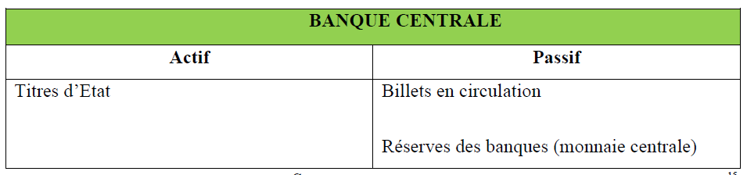
Source : MISHKIN Frederic, Monnaie, banque et marché financier, édition Amazone, Pearson Education, 2004, P 450.
La liquidité bancaire potentielle correspond à l’ensemble des actifs mobilisables auprès de l’institut d’émission. Selon l’explication de M.BEZIADE, cité par POULON, la liquidité bancaire est d’abord la somme des liquidités des banques. Elle apparaît donc comme étant la somme des encaisses de ces banques.

3.1 Présentation du bilan de la banque
Le degré de liquidité bancaire est indiqué dans le bilan bancaire par l’échéance des éléments d’actifs. Ceci permet à la banque de faire face à ses engagements à court terme et d’honorer les retraits ou encore de satisfaire ses légitimes demandes de crédits. En général, elle doit assurer la concordance des termes de ses emplois et ressources.

Tableau n°2 : Le bilan de la banque.
BILAN DE BANQUE
ACTIF | N | N-1 | PASSIF | N | N-1
1. Caisse, Banque Centrale, Comptes courants postaux |  |  | 1. Banque Centrale, Comptes courants postaux
2. Effets publics et valeurs assimilées |  |  | 2. Dettes envers les établissements de crédits
3. Créances sur les établissements de crédits: |  |  | 3. Comptes créditeurs clientèle, comptes d'épargne à régime spécial,  Autres dettes :
- A vue |  |  | - A vue
- A terme |  |  | - A terme
4. Créances sur la clientèle: |  |  | 4. Dettes représentées par un titre: bons de caisse, titres du marché interbancaire et TCN, emprunts obligataires, autres dettes représentées par un titre
- Créances commerciales
- Autres encours à la clientèle
- Comptes ordinaires débiteurs
5. Affacturage |  |  | 5. Autres passif
6. Obligations et autres titres à revenu fixe |  |  | 6. Comptes de régularisation
7. Actions et autres titres à revenu variable |  |  | 7. Provisions pour risques et charges
8. Promotions immobilières |  |  | 8. Provisions réglementées
9. Participations et activité portefeuille |  |  | 9. Subventions d'investissement
10. Parts dans les entreprises liées |  |  | 10. Dépôts de garantie à caractère mutuel
11. Crédit-bail et location avec option d'achat |  |  | 11. Fonds pour risques bancaires généraux
12. Location simple |  |  | 12. Dettes subordonnées
13. Immobilisations incorporelles |  |  | 13. Capital souscrit
14. Immobilisations corporelles |  |  | 14. Prime d'émission
15. Capital souscrit non versé |  |  | 15. Réserves
16. Actions propres |  |  | 16. Ecarts de réévaluations
17. Autres actifs |  |  | 17. Report à nouveau (+/-)  18. Résultat de l'exercice (+/-)
18. Comptes de régularisation |  |  | 17. Report à nouveau (+/-)  18. Résultat de l'exercice (+/-)
Total de l'actif |  |  | Total du passif

3-2- Présentation du hors bilan de la banque :
Source: PUPION Pierre-Charles: « Economie et gestion bancaire », Edition DUNOD, Paris, 1999, P 48

Alors que le bilan représente la situation patrimoniale de la banque ; c'est-à-dire les actifs dont elle dispose et les passifs auxquels elle doit faire face, les engagements hors bilan concernent les droits et obligation, lesquels, s’ils se réalisent, sont susceptibles de modifier cette situation patrimoniale.

3.2 Présentation du compte de résultat de la banque :
Tableau N°3 : Hors bilan de la banque
HORS BILAN | N | N-1
- Engagements donnés

Engagement de financement
- Engagements en faveur d’établissement de crédit
- Engagements en faveur de la clientèle
Engagement de garantie
- Engagement d’ordre d’établissement de crédit
- Engagement d’ordre de la clientèle
Engagement sur titres
- Titres acquis avec faculté de rachat ou de reprise
- Autres engagements donnés

- Engagements reçus
Engagement de financement
- Engagements reçus d’établissements de crédits
Engagement de garantie
- Engagements reçus d’établissements de crédits
Engagements sur titres

- Titres vendus avec faculté de rachat ou de reprise
- Autres engagements reçus
Source : Source : PUPION Pierre-Charles, Op Cite, P 49

Tableau n°4 : Compte de résultat de la banque.
CHARGES |  |  | PRODUITS
Charges d'exploitation bancaire | N | N-1 | Produits d'exploitation bancaires | N | N-1
1- intérêts et charges assimilées |  |  | 1- Intérêts et produits assimilés
- Sur opérations avec les établissements de crédit |  |  | - Sur opérations avec les établissements de crédit
- Sur opérations avec la clientèle |  |  | - Sur opérations avec la clientèle
- Sur obligations et autres titres à revenu fixe |  |  | - Sur obligations et autres titres à revenu fixe
- Autres intérêts et charges assimilées |  |  | - Autres intérêts et produits assimilés
2- Charges sur opérations de crédit-bail et de location avec option d’achat |  |  | 2- Produits sur opérations de crédit-bail et de location avec option d’achat
3- Charges sur opérations de location simple |  |  | 3- Produits sur opérations de location simple
4- Charges de commissions et de titres |  |  | 4- Revenu des titres à revenu variable
5- Pertes sur opérations financières |  |  | 5- Commissions
Solde en perte des opérations : |  |  | 6- Gains sur opérations financières
- Sur titres de transaction |  |  | Solde en bénéfice des opérations:
- Sur titres de placement |  |  | - Sur titres de transaction
- De change |  |  | - Sur titres de placement
- Sur instruments financiers |  |  | - De change
 |  |  | - Sur instruments financiers
AUTRES CHARGES ORDINAIRES |  |  | AUTRES PRODUITS ORDINAIRES
6- Charges générales d'exploitation |  |  | 7- Solde en bénéfice des corrections de valeurs sur créances et du hors bilan
Frais personnels |  |  | 8- Solde en bénéfice des corrections de valeurs sur immobilisations financières
Autres frais administratifs |  |  | 9- Excédents des reprises sur les dotations des fonds pour risques bancaires généraux
7- Dotations aux amortissements et provisions |  |  | 10 - Autres produits d'exploitation
8- Autres charges d'exploitation |  |  | - Autres produits d'exploitation bancaires, dont celles sur opérations de promotion immobilière
9- Solde en perte de correction de valeur sur |  |  | - Autres produits d'exploitation non bancaires, dont reprise sur provision réglementées
10- Solde en perte de correction de valeur sur |  |  | 11- Résultats ordinaires avant impôt
11- Excédents des dotations sur les reprises de fonds pour risques bancaires.
Charges exceptionnelles |  |  | Produits exceptionnels
Impôts sur les bénéfices |  |  | Résultat exceptionnel avant impôt
Bénéfice de l'exercice |  |  | Perte de l'exercice
Source : PUPION Pierre-Charles P 59-60

Les éléments inscrits au passif et à l’actif engendrent directement des flux de charges et de produits (intérêts versés et reçus). Les autres flux de produits correspondent essentiellement à des commissions qui rémunèrent les prestations de services offerts par les banques, tandis que les autres flux de charges concernent essentiellement les frais généraux.

CONCLUSION
Le système bancaire algérien a connu une évolution progressive et remarquable entre la période de planification centralisée et celle de la décentralisation. En effet, ce système est passé par deux principales phases, celle où le système était considéré comme véritablement « national », mais fermé sur lui-même, sous le régime de l’économie dirigée ; et celle de la phase où le système tente de s’ouvrir à une économie de marché et vers l’extérieur.
La liquidité bancaire est la disponibilité des fonds au moment du besoin, pour faire face aux engagements de la banque, à savoir son aptitude à rembourser des emprunts qui lui ont été éventuellement octroyés, ou à répondre favorablement aux demandes de crédits ou de retraits de dépôts de sa clientèle. La liquidité permet alors à la banque d’assurer sa solvabilité et d’écarter tout risque d’illiquidité pouvant la mettre dans une situation d’impasse.

CHAPITRE II : Indicateurs et conséquences de la surliquidité bancaire en Algérie.

Introduction
Une surliquidité caractérise le système bancaire algérien depuis 2002 et revêt un caractère quasi structurel, comme l’ont affirmé clairement les responsables de la Banque d’Algérie, et la maîtrise de cette situation est l’une des préoccupations principales de cette dernière.
Afin de comprendre cette situation de déséquilibre dans laquelle se trouvait le marché monétaire algérien, il importe d’abord de confirmer l’existence du phénomène, qui fera l’objet de la première section du présent chapitre. Puis dans la deuxième section, nous allons tenter de caractériser l’effet structurel et présenter ses conséquences sur l’économie et les banques.

Section 01 : Les indicateurs de la surliquidité bancaire
Les banques algériennes commençaient à marquer une liquidité grandissante depuis l’année 2002 suite à la fragilité du système bancaire que nous avons constaté dans le chapitre précédent. Et dans le but de mesurer cet excès, certains ratios nous permettrons d’expliciter ce phénomène.

1. Définition d’une surliquidité bancaire
La surliquidité survient lorsque la somme du compte courant et celle des réserves libres des institutions de crédit auprès de la Banque Centrale excèdent de manière persistante le niveau de réserves obligatoires. C’est lorsque la banque détient des liquidités au-delà de ce qui est convenable pour faire face au risque de liquidité. En d’autres termes, la surliquidité bancaire surgit lorsqu’on trouve au niveau de la banque des liquidités oisives en abondances largement supérieures à ce qui peut être considéré comme optimal au regard des ratios prudentiels qui leur sont imposées.
Pour évaluer la surliquidité bancaire, on part du concept d’excédent de liquidité des banques (ou connu sous Bank Excess Liquidity dans le langage anglo-saxonne). Mais il ne suffit pas d'observer l'existence de l'excès de liquidité dans une banque pour conclure quant à la surliquidité. La liquidité d'une banque est sa capacité à faire face à ses engagements. Elles conservent ainsi les ressources liquides sous forme d'encaisse de précaution. La surliquidité n’apparaît que lorsque les réserves des banques s'écartent fondamentalement du niveau optimal requis. Autrement dit, toute variation permanente et en sens contraire des dépôts par rapport aux crédits se traduiront dans le temps par la surliquidité du système bancaire. En fait, dans leur calcul d'optimisation, les banques saisissent toutes les nouvelles opportunités de dépôts pour faire de nouveaux crédits suivant leur propre coefficient de transformation. Ainsi, toute augmentation des dépôts devrait être suivie par une hausse des crédits. S'il n'existe pas de réaction à la hausse des crédits, on pourrait croire à un rationnement de crédit et à une surliquidité du système.

2. Les indicateurs globaux de la surliquidité bancaire en Algérie
Dans l’optique de mesurer la surliquidité bancaire, les ratios épargne-investissement et le ratio des dépôts bancaires/PIB nous ont permis de prouver globalement l’existence de ce phénomène.

2.1 Ratio épargne/ investissement
Depuis l’an 2000, le taux d’épargne national en proportion du PIB n’a cessé de croître. Il est en effet, de prêt de 50% en 2010 comparé au taux de l’investissement qui oscille autour de 40% sur la même période, ce qui mesure aisément les capacités de financement inemployées du pays.
Le ratio épargne/investissement est en hausse due à l’excèdent d’épargne par rapport à l’investissement, qui est essentiellement le fait du secteur des hydrocarbures. La hausse du prix du pétrole a entraîné une augmentation de l’épargne nationale ; celle-ci est constituée par l’épargne budgétaire directement liée à la fiscalité pétrolière et celle de la compagnie nationale des hydrocarbures.
Cet excèdent pose la question de savoir si l’intermédiation financière ne souffre pas du fait que les liquidités disponibles sont concentrées dans les banques qui n’ont pas l’usage immédiat.
En outre, malgré leur épargne très abondante, et donc disponibilité de liquidité, les banques algériennes restent prudentes dans l’octroi des crédits et du financement de l’investissement, en raison de la difficulté de l’évaluation du risque crédit, ce qui alimente encore davantage l’excès de liquidité des banques.

Le graphe ci-après représente l’évolution de l’épargne nationale et l’investissement de 2002 jusqu’à 2007 en (%) :
Graphe n°1 : Evolution de l’épargne et de l’investissement en pourcentage (%).

Source : réalisé par nous-mêmes.
L’analyse du graphe N°1 nous permet de constater que l’épargne nationale a évolué de près de 20% en 6ans, alors que l’investissement a progressé de près de 5% durant la même période, donc l’épargne nationale croit plus rapidement que l’investissement.
La différence entre l’épargne et l’investissement s’est accrue de prêt de 25% durant la même période, ce qui inclue l’existence d’un excédent d’épargne dans les banques algériennes, favorisant la situation de surliquidité.
Par ailleurs, dans l’optique de calculer le ratio en question, nous avons réalisé le tableau ci-après (tableau n°5), qui résume des données chiffrées où nous avons calculé l’épargne nationale en milliards de dollars, ainsi que l’investissement national par le biais de la Formation Brute du Capital Fixe (FBCF), pendant les quatre dernières années.
L’investissement est calculé ainsi :
Investissement = FCBC/PIB*100
Tableau n°5 : Calcul du ratio épargne/investissement.
 | 2010 | 2011 | 2012 | 2013 | 2014
PIB (MD$) | 158,97 | 183,4 | 188,6 | 210,2 | 227,3
Epargne (% du PIB) | 58,45 | 47,96 | 48,04 | 45,83 | 52,21
Epargne (MD$) | 92,91 | 87,95 | 90,60 | 96,33 | 118,7
FBCF (% du PIB) | 41 | 38 | 39 | 43 | 54
FBCF (MD$) | 1783,34 | 2003,21 | 2070,82 | 2305,10 | 2894,9
Investissement  (FBCF /PIB) en MD$ | 11,21 | 10,92 | 10,98 | 10,96 | 12,74
Calcul du ratio  Epargne/investissement | 8,29 | 8,05 | 8,25 | 8,79 | 9,32
Source : réalisé par nous-mêmes.
Nous remarquons que le ratio épargne/investissement demeure en hausse pendant des quatre (04) dernières années, ce qui traduit une évolution plus rapide de l’épargne nationale et la croissance des excédents de liquidité dans les banques.

2.2 Ratio Actifs du secteur bancaire (dépôts bancaires/PIB)
La production économique réalisée à l’intérieur d’un pays donné est mesuré par un indicateur économique principal qui est un agrégat majeur des comptes nationaux appelé le Produit Intérieur Brute (PIB). Cet agrégat vise à qualifier la production de la richesse réalisée par les agents économiques à l’intérieur d’un pays donné. Et sa variation d’une période à une autre mesure le taux de croissance du pays.
A en croire les données fournies par la Banque d’Algérie, le Produit Intérieur Brute était en hausse à partir de 2010 après le choc externe de 2009. (Voir annexe N°I)
Dans notre analyse, nous avons utilisé deux ratios qui nous ont permis de parler d’un excès de liquidité bancaire en Algérie.
D’une part, le ratio dépôts bancaires (avec comptes de régularisation exclus)/ PIB qui est en baisse suite à la hausse du taux du PIB provenant essentiellement des rentes énergétiques de l’Algérie et qui alimente l’actif du bilan bancaire et renforce sa liquidité.
D’autre part, le ratio dépôts provenant du secteur hydrocarbures/PIB hors hydrocarbures est en hausse suite à la baisse du PIB hors hydrocarbures. De là, nous déduisons que l’économie algérienne demeure dépendante de sa rente énergétique (97% des recettes d’exportations), et que les dépôts bancaires sont essentiellement alimentés par le secteur énergétique. D’ailleurs, en fin 2010, selon les déclarations du gouverneur de la Banque d’Algérie, le taux d’expansion de M2 (13,8%) a dépassé l’objectif quantitatif en la matière arrêté par le Conseil de la monnaie et du crédit pour 2010 qui était de 9 %, en raison notamment du prix moyen du baril de pétrole brut qui s’est établi à 80,15 dollars, alors que les projections monétaires et financières ont été faites sur la base d’un prix du pétrole de 76,5 dollars le baril.
Le graphe ci-après représente l’évolution du PIB en% des 7 dernières années :
Graphe n°2 : Evolution du taux de croissance du PIB et PIB (Hors Hydrocarbures) en (%)

Source : Réalisé par nous-mêmes, inspiré du rapport de la direction générale du Trésor

Cependant, afin de calculer les deux ratios précédents, nous avons réalisé le tableau n°6, où nous avons cerné les données du PIB et les dépôts bancaires depuis l’année 2010 jusqu’à l’année 2013.
Tableau n° 6: Calcul du ratio dépôts bancaires/PIB.
 | 2010 | 2011 | 2012 | 2013
PIB (MD$) | 158,97 | 183,4 | 188,6 | 210,2
Dépôts bancaires (avec comptes de régularisations exclus) | 5395 | 6283,3 | 6690 | 7229,2
Calcul du ratio (dépôts bancaires/PIB) | 1,24 | 1,19 | 1,25 | 1,35
PIB hors hydrocarbures  (MD$) | 110 | 120 | 125 | 149
Les recettes hydrocarbures  (MD$) | 1500 | 2500 | 2700 | 2900
Calcul du ratio recettes hydrocarbures/PIB HH | 13,64 | 20,83 | 21,6 | 19,46
Source : réalisé par nous-mêmes
Après le calcul des deux ratios, nous constatons une hausse du ratio durant ces trois (03) années, ce qui nous incite à dire que malgré la croissance des dépôts bancaires, le PIB évolue plus rapidement, alimenté par les recettes hydrocarbures bien entendu.

Les indicateur de stabilité du secteur bancaire algérien (ratio des dépôts collectés/crédits accordés)
Dans l’optique de mesurer l’excès de liquidité des banques, nous avons opté pour les indicateurs de stabilité du secteur bancaire qui consiste à analyser l’ensemble des ressources collectées et des crédits attribués par les banques algériennes depuis le début des années 2000, et donc de calculer le ratio crédits accordés/dépôts collectés.

3.1 Les ressources collectées par les banques
L’Algérie disposait durant ces dernières années de ressources considérables en Dinars et également en devises (voir annexe N°1) ; qui proviennent de la hausse du prix du pétrole, du moins, jusqu’à une date récente, qui a entrainé l’augmentation du volume des devises, dont l’achat par la banque centrale a engendré un accroissement de l’émission de monnaie et de celui de la liquidité.
L’excès de liquidité se manifeste par l’existence de masse énorme de ressources monétaire qui n’est qu’en partie utilisés. Une partie de ces ressources a servi aux besoins de la consommation et de la production, elle a contribué également à la réalisation des infrastructures économiques et sociales, au remboursement par anticipation de la dette extérieure et au renforcement de la politique d'assistance sous toutes les formes en vue, dit-on, de préserver la paix sociale. Mais toute une autre partie des ressources aussi bien en Dinars qu'en devises est restée pour ainsi dire oisive. Les sommes en Dinars au lieu de servir à créer des richesses exercent une pression sur les prix et risquent d'augmenter le taux d'inflation.
Quant aux avoirs en devises, s'ils ne servent pas à couvrir des importations, ils sont placés en bons du Trésor américain surtout, ou auprès de certaines banques étrangères. La Banque Centrale met tout en œuvre afin d’éviter leur dépréciation du fait des fluctuations des principales devises et pour en tirer un revenu, bien que modeste, à cause de la faiblesse des taux de rémunération sur le marché financier international. Il n'en reste pas moins qu'ils sont mis à la déposition de banques et de pays étrangers au lieu d'être utilisés à développer les investissements productifs sans recourir aux crédits extérieurs comme le préconise la Banque centrale.
Il importe de souligner aussi que les ressources bancaires n’ont cessé de croitre pendant ces dernières années. L’activité collecte des ressources à vue et à terme des banques ont progressé de 8,1% en 2013 contre 6,5% en 2012, à en croire les données de la Banque d’Algérie.

Les données ci-après relatives aux banques en témoignent de l’importance des ressources des banques :
Tableau n° 7 : Les dépôts bancaires
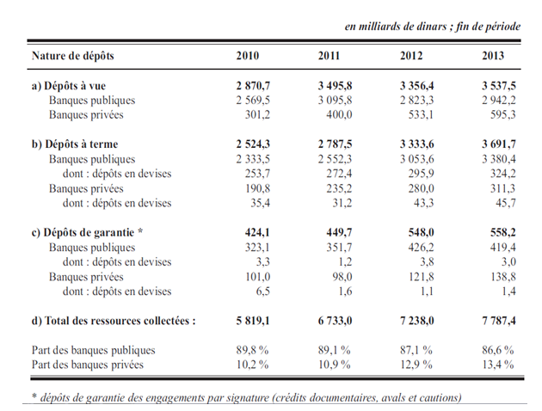
Source : rapport 2013 de la Banque d’Algérie, P 75

D’après les données de ce tableau, nous constatons que le total des ressources collectées a progressé de près de 1968,3 milliards de Dinars entre 2010 et 2013, et cela est dû, bien entendu, à l’augmentation des différents dépôts auprès des banques.
Les différents dépôts sont principalement en hausse, mais la part des dépôts à vues était en baisse entre 2010 et 2011 suivant la baisse des dépôts du secteur des hydrocarbures.

3.2 Les crédits accordés par les banques
L’ensemble des crédits octroyés par les banques est un second indicateur de stabilité du système bancaire qui semble être déconnecté du système international en raison de sa dépendance de la rente pétrolière.
Depuis la fin de l’année 2011, la banque publique Crédit Populaire d’Algérie (CPA) et la Caisse Nationale d’Epargne et de Prévoyance (CNEP Banque) ont été désignées pour assurer le financement des programmes publics dans les secteurs de l’immobilier et de l’énergie. Le CPA a été choisi comme chef de file d’un consortium de banques publiques pour le financement d’un programme de construction de 300 000 logements de type location-vente et des Logements Promotionnels Publics (LPP). Cette dernière a octroyé 40 milliards de Dinars en crédits immobiliers en 2012.
Quant à la CNEP Banque, spécialisée dans la collecte de l’épargne et des crédits immobiliers aux particuliers depuis sa création en 1964, elle a procédé à un revirement stratégique de son mode de fonctionnement. Elle s’est orientée vers le financement des projets d’investissements publics du groupe énergétique SONELGAZ pour lequel des crédits d’une valeur de 343 milliards de Dinars ont été accordés en 2012.
Or, les experts financiers mettent en garde ce système de spécialisation et considèrent que cela comporte des risques importants et menace la stabilité financière des banques. Ces derniers estiment aussi que la concentration des crédits au profit d’un seul secteur représente un facteur de fragilité même si la réglementation, très prudentielle, ne permet pas aux banques d’engager plus de 25 % de leurs disponibilités envers un seul emprunteur.
Le taux d’octrois de crédits bancaires était en croissance ces dernières années (voir annexe N°II), mais malgré cela, les ressources collectées restent largement supérieures, au-delà des prescriptions du Conseil de la Monnaie et du Crédit, d’où l’apparition de surliquidités dans les banques algériennes.

Le tableau ci-après représente les crédits accordés par les banques :
Tableau n° 8 : les crédits distribués.
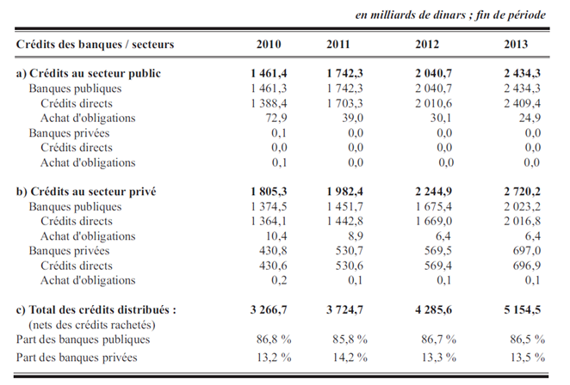
Source : Rapport de la Banque d’Algérie, Stabilité du système bancaire, P 76

Les tableaux n°8 nous renseigne sur une liquidité grandissante dans le secteur bancaire pendant la période 2010-2013 alimenté par l’encours total des dépôts collectés qui demeure largement supérieur à l’encours total des crédits accordés.
Le secteur bancaire a connu à partir du début de l’année 2002 une situation de surliquidité. Au cours de l’année 2009, suite à la forte baisse des dépôts du secteur des hydrocarbures, l’excès de liquidité des banques avait amorcé une tendance baissière, mais sans pour autant qu’elle soit complètement absorbée. En revanche la liquidité était de nouveau en hausse relative en 2010 et 2011.

Le graphe ci-après (graphe n° 3) va illustrer l’évolution des dépôts collectés et les crédits accordés par les banques entre 2009 et 2013, en Mds DA :
Graphe n°3 : Les ressources collectées et les crédits accordés.

Source : Rapport de la Banque d’Algérie, Stabilité du système bancaire, 2013, P 81.

Les indicateurs de solidité du secteur bancaire

4.1 Le ratio de solvabilité
La banque doit être solvable à tout moment et capables d’honorer ses engagements afin de satisfaire ses clients. C’est dans cette optique que le comité de Bâle a établi le ratio de solvabilité que toutes les banques doivent respecter.
Le premier ratio appelé « ratio Cook » a été créé en 1988). Il se mesurait en comparant le niveau des engagements d’une banque (crédits et autres placements) au montant de ses propres (capital apporté par les actionnaires et profits de la banque). Il était égal à 8 %. Cela signifiait que pour prêter un total de 100 millions d’euros une banque devait avoir au minimum 8 millions d’euros de fonds propres pour être considérée comme solvable.
En 2006, Bâle II a créé un deuxième ratio fondé sur le même principe du rapport entre les fonds propres et le montant des crédits distribués pondérés par les risques associés. La nouveauté apportée est cependant la nature des risques pris en compte qui a été enrichi et les méthodes de calculs ont été améliorées.
Le ratio global était notamment décomposé en deux parties : un ratio dit « Tier 1 » de 4 % où le capital était supposé être du « vrai » capital (c’est-à-dire sans risque) ; et un autre ratio de 4 % « Tier 2 » pour lequel les contraintes étaient moins fortes. Le Tier 1 lui-même a été décomposé lui aussi en deux : le Core Tier 1 de 2 % pour lequel étaient pris en compte seulement les actions et les profits de la banque réinvestis et l’autre partie du Tier 1 où des titres hybrides.
En Septembre 2010, la BRI a mis en place Bâle III qui concerne les fonds propres des banques et dont le minimum de fonds propres des banques ont été relevé.
Les banques devront respecter un Tier 1 de 7 % (au lieu de 4 %) et un Core Tier 1 de 4 % au lieu de 2 %. Elles se doteront aussi d’un matelas de sécurité supplémentaire de 2,5 %, qu’elles devront alimenter avec leur profit en période de prospérité économique (au lieu de distribuer celui-ci en dividende ou en rachat d’action) et dans lequel elles puiseront en cas de difficultés.
D’après les déclarations du Gouverneur de la Banque d’Algérie, les banques opérantes sur notre territoire, nationales ou étrangères, respectent largement les règles prudentielles dont notamment le ratio de solvabilité bancaire qui a atteint 24% à fin 2011(voir annexe N°III), soit un taux largement supérieurs aux normes recommandées par Bale III.
En effet, l’amélioration de la situation financière des banques algériennes, aussi bien publiques que privées, et le renforcement de leurs Fonds Propres ont permis à ces institutions d’avoir des niveaux de Fonds Propres très au-delà du minimum réglementaire exigé par le règlement n°08-04 du 23 Décembre 2008 de la Banque d’Algérie, relatif au capital minimum des Banques et Etablissements Financiers exerçant en Algérie, qui ne doit pas être inférieur à10 000 000 000 DA pour les Banques et à 3 500 000 000 DA pour les Etablissements Financiers.
Selon le rapport de la Banque d’Algérie sur la situation économique et monétaire pour l’année 2010, le ratio de solvabilité (adéquation des Fonds Propres aux risques encourus) des banques, tant publiques que privées, est nettement supérieur à 8%, il est passé de 22,11% en 2009 à 23,31% 2010.
Le tableau ci-après présente les ratios des fonds propres de base des banques publiques et privées de 2009 à 2012 en % :
Tableau n°9 : Evolution du ratio de solvabilité des banques en Algérie.
Ratios de fonds propres de base (Tier 1) | 2009 | 2010 | 2011 | 2012
Banques publiques | 15,6 | 14,8 | 14,1 | 14,7
Banques privées | 32,9 | 29,3 | 28,8 | 29,5
Source : Réalisé par nous-mêmes, inspiré des données du rapport du FMI, 2014, P 17.

4.2 Présentation d’une comparaison entre une banque nationale algérienne (BDL) et une banque étrangère française (Société générale), résidente en Algérie :
Dans le but de confirmer l’existence d’une surliquidité dans les banques algériennes, nous avons utilisé un indicateur de stabilité du secteur bancaire en calculant le ratio crédits accordés/dépôts collectés pour une banque nationale algérienne et une banque étrangère non résidente.

4.2.1 Calcul du ratio crédits accordés/dépôts collectés
Dans l’exemple suivant, nous allons calculer ce ratio pour la Banque de Développement Locale qui est une banque nationale sur les 03 années suivantes :

4.2.1.1 Pour la Banque nationale (BDL) :
Tableau n°10 : Calcul du ratio dépôts/crédits.
Emplois
CODE |  | 2010 | 2011 | 2012
40 | Prêts et créances sur les institutions financières | 55 461 785 953,10 | 57 848 718 030,66 | 477 237 31 4,89
41 | Comptes à vues | 562 785 953,10 | 447 718 030,66 | 447 237 314,89
42 | Compte à terme | 54 899 000 000,00 | 57 371 000 000,00
50 | Prêts et créances sur la clientèle | 153 579 206 574,94 | 197 771 608 168,54 | 268 276 137 116,64
 | Créances commerciales | 2 946 356 316,80 | 3 789 169 878,54 | 4 230 949 074,95
 | Autres encours à la clientèle | 123 504 188 357,92 | 159 232 899 481,50 | 225 764 184 811,23
 | Comptes ordinaires débiteurs | 27 128 661 900,22 | 34 749 538 808,50 | 38 281 003 230,46
 | TOTAL | 209 040 992 528,04 | 255 620 326 199,20 | 268 753 374 431,53
Ressources
20 | Dettes envers les institutions financières | 1 845 856 197,60 | 1 529 923 791,20 | 1 406 412 509,03
21 | Dettes à vues | 822 307 006,47 | 787 409 353,84 | 785 248 080
22 | Dettes à terme | 1 023 549 191,13 | 742 514 437,38 | 621 164 429,50
30 | Dettes envers la clientèle | 243 532 560 753,13 | 284 708 201 983,22 | 294 355 119 741,21
31 | Compte d'épargne | 123 917 598 770,23 | 130 715 344 983,68 | 136 724 216 517,80
32 | Comptes créditeur à vue | 97 628 082 444,34 | 109 428 130 848,06 | 116 229 585 688,00
33 | Compte créditeur à terme | 26 289 516 325,89 | 21 287 214 135,62 | 20 494 630 829,80
34 | Autres dettes | 119 614 961 982,90 | 153 992 856 999,54 | 157 630 903 223,41
35 | Autres dettes à vue | 119 614 961 982,90 | 153 992 856 999,54 | 157 630 903 223,41
36 | Autres dettes à terme
 | TOTAL | 119 614 961 982,90 | 153 992 856 999,54 | 157 630 903 223,41
 | Calcul du ratio dépôts/crédits | 1,75 | 1,66 | 1,7
Source : Réalisé par nous-mêmes, en se basant sur les données du rapport annuel de la BDL, 2012

4.2.1.2 Pour la banque étrangère (Société générale)
Tableau n°11 : Calcul du ratio dépôts/crédits de la société générale.
Emplois
 | 2013 | 2014
Prêts et créances sur établissements de crédits | 75,4 | 80,7
Prêts et créances sur la clientèle | 332,7 | 344,4
Total de l'actif | 408,1 | 425,1
Ressources
Dettes envers les établissements de crédits | 86,8 | 91,3
Dettes envers la clientèle | 334,2 | 349,7
Total du passif | 421 | 441
Calcul du ratio | 0,96 | 0,96
Source : Réalisé par nous-mêmes, inspiré du rapport annuel de Société générale, 2015.

Après le calcul du ratio en question des deux banques, nous avons trouvé 0,96 pour la Société Générale pendant les deux années de référence, un ratio très proche de 1, et cela signifie qu’il y a un équilibre entre les ressources collectées par la banque et les crédits qu’elle octroi. Par contre, nous remarquons que le même ratio est supérieur à 1 dans la BDL, ce qui signifie que cette banque reçoit des fonds plus que ce qu’elle octroi, et cette situation implique une accumulation de liquidité dans ses coffres, qui la caractérise comme une banque surliquide, du moins pendant les années de références.

Présentation des ratios prudentiels (ratios réglementaires)
Dans les tableaux n°10 et n°11, nous présenterons les ratios prudentiels pour les deux banques de référence, afin d’en tirer une conclusion sur la situation de la liquidité en Algérie.

4.2.2.1 La Banque de Développement Locale
Tableau n°12 : Tableau des ratios prudentiels de la BDL.
Ratios prudentiels | 2011 | 2012 | 2013
Le ratio de solvabilité (norme ≥9%) | 19,53% | 15,75% | 12,71%
Le coefficient de liquidité (norme 100%) |  | 175% | 102%
Les coefficients fonds propres: ressources permanentes (norme ≥à 60%) | 97,12% | 80,68% | 72,50%

Source : Rapport annuel de la BDL, 2012

4.2.2.2 Société Générale :
Tableau n°13 : Tableau des ratios réglementaires de Société Générale.
ratios réglementaires Bâle III | 2012 | 2013
Ratio de Solvabilité | 14,30% | 13,40%
Ratio Tier1 | 12,60% | 11,80%
Ratio Common Equity Tier 1 | 10,10% | 10,00%
Ratio de liquidité à 1 mois | 118% | >100%
Ratio de Levier CRR | 3,80% | 3,50%
Ratio Réglementaires Bâle III phasé | 10,90% | 10,90%
Source : Rapport financier annuel de Société Générale, 2013, page 144.

Dans notre comparaison, nous nous sommes basés sur le ratio de solvabilité qui est un ratio universel pour les banques, et que nous constaté (tableaux N°13 et 14) plus élevé à la BDL par Rapport à la Société Générale, cela ne signifie pas que la Société Générale n’est assez dotée d’une solidité financière, mais plutôt que la BDL témoigne d’un surplus de liquidité.

Section 02 : Caractéristiques et conséquences de la surliquidité bancaire en Algérie.
Depuis 2002, les banques algériennes commençaient à marquer une liquidité grandissante, qui n’a cessé d’ailleurs de grimper pendant cette décennie. Cette surliquidité est caractérisée par plusieurs phénomènes : sous-financement des PME/PMI, entre autres, et dues à certains facteurs dont nous allons en citer les principaux.

1. Les caractéristiques de la surliquidité bancaire en Algérie
Le délégué général de l’ABEF, déclare que la surliquidité des banques a atteint environ 50 millions de Dollar. Mais ce sont souvent des fonds destinés à la couverture des opérations à l'étranger.
Selon le Ministre des Finances, le stock des crédits à l'économie est évalué à 2 700 milliards de Dinars, en Septembre 2015. Indiquant que les capitaux des banques ont augmenté durant l'année 2009, ce qui leur permettra d’accroitre le financement des PME
Le système bancaire algérien est caractérisé par une double surliquidité. Celle des banques ordinaires, qui enregistrent d’importantes quantités d’argent oisives, et non destinée à la création de la richesse économique. Et aussi la surliquidité de la Banque Centrale enrichi par de lourdes réserves provenant, d’une part des dépôts des banques ordinaires qui doivent respecter le montant réglementaire des réserves obligatoires, et d’autre part, les réserves de changes alimentées par les exportations des hydrocarbures.
L’économie algérienne est marquée pendant la dernière décennie par le phénomène de surplus de liquidité dans les banques. Mais malgré cela, l’investissement et le financement des entreprises est toujours insuffisant, et les banques sont très prudentes dans l’octroi des crédits, et cela revient à plusieurs contraintes :
D’abord, les banques peuvent se procurer des ressources sans prendre de risques par les rentes hydrocarbures. Donc elles choisissent bien entendu de gagner de l’argent de cette façon avant de risquer dans l’octroi des crédits.
Ensuite, ces institutions ne sont pas suffisamment équipées pour pouvoir déterminer la solvabilité du client, donc elles se basent beaucoup plus sur la réputation du client et surtout sur les garanties qu’il peut présenter au détriment de son business plan.
Enfin, le dernier obstacle est dû aux garanties qui deviennent un frein parce que les PME/PMI, qui constituent plus de 99% des entreprises algériennes, peinent à offrir les garanties réclamées par les banques.

Les conséquences d’une surliquidité bancaire en Algérie

2.1 Sur le plan bancaire
Sur le plan bancaire, nous pouvons citer trois principales conséquences :
- Coûts des ressources non mobilisées ;
- Diminution des parts de marché ;
- Baisse de la rentabilité.

Coûts des ressources non mobilisées
Juridiquement parlant, la banque est définie comme « un établissement qui reçoit du public des dépôts de fonds qu’elle réemploie pour son propre compte en opération de crédits. »
Les fonds reçus représentent des ressources essentielles pour la banque qui ne sont pas toutes gratuites, notamment les dépôts à terme qui constituent l’instrument le plus classique pour collecter l’épargne liquide donnent à la banque une marge de manœuvres grâce à ses échéances déterminées. La banque sert des intérêts aux déposants en contrepartie du blocage, pour une durée bien déterminée, de leur encaisse inactive.
Dans le cas de surliquidité, la banque se trouve confrontée aux coûts élevés des ressources qui n’ayant pas fait objet d’emplois rentables pour la banque et qui peuvent engendrer une marge d’intérêts négative illustrée dans le schéma n° 2 suivant :

Schéma n°1 : Marge d’intérêts négative.

La banque
Intérêts reçus
Intérêts versés

Source : Schéma réalisé par nous-mêmes

Diminution des parts de marché
La réticence en matière d’octroi de crédit, se présentant comme un facteur fondamental de la surliquidité, engendre une perte d’un segment de client non satisfait par les refus d’accords de crédits par la banque. Cette dernière va constater la diminution de ses parts de marché produite par la mauvaise gestion de sa liquidité.

Baisse de la rentabilité
Une marge d’intérêt négative suivie d’une part de marché faible, affecte d’une manière systématique la rentabilité bancaire. Comme l’a montré le schéma précédent, (schéma n°2), les charges au niveau de la banque seront élevées, dues à cette surliquidité non fructifiée qui engendre des flux d’intérêts sortants importants par rapports aux intérêts reçus, qui sont des produits indispensables de la banque.

2.2 Sur le plan économique
L’impact d’une surliquidité bancaire est important dans une économie d’endettement où l’essentiel des financements transite par le canal bancaire et ayant comme caractéristique principale la prédominance de la finance indirecte. Dans une économie de marché financier, l’effet de la surliquidité est moins grave dû au faible rôle des intermédiaires financiers, notamment les banques dans le financement de l’économie. Parmi les effets de la surliquidité sur l’économie, on trouve :

2.2.1 Baisse des investissements
Dans une économie d’endettement, la banque joue un rôle majeur dans le financement de l’économie, le crédit constitue une source privilégiée de fonds pour les entreprises.
Une surliquidité bancaire reflète une baisse des emplois des banques se traduisant par un faible accord de crédits qui prive les banques les entreprises des fonds nécessaires pour leur activité d’exploitation et d’investissements.

2.2.2 Le chômage
La dépendance des entreprises des banques, comme seule source de financement, engendre une baisse de l’investissement provoquée par l’insatisfaction des demandes des entreprises en matière de crédits. Cette situation mène à une offre faible d’emplois et même à des licenciements par les entreprises de leurs employés qui se terminent par une augmentation du niveau de chômage.

2.2.3 L’ampleur de l’informel
Pour pouvoir trouver des fonds nécessaires et satisfaire leurs demandes de financement, les entreprises recourent à l’informel comme seule alternative après la réticence bancaire et l’inefficience ou l’inexistence du marché financier. Cette situation engendre des effets négatifs sur l’économie nationale, on cite notamment :

2.2.4 La baisse des recettes de l’Etat
« Parmi les conséquences de l’économie informelle, priver les pouvoirs publics de revenus importants ».En effet, il est évident que l’informel donne lieu à l’évasion fiscale généralisée, au mépris des lois. Ceci diminue la légitimité de l’Etat et contribue à la baisse de l’efficacité de l’action administrative. En effet, lorsque, le secteur formel est moins développé que le model informel dans un pays, cela dénote la faillite de l’Etat, du moins son incapacité à assurer la promotion des activités économiques, et donc, le développement du pays.

2.2.5L'instabilité au niveau des prix
La surliquidité crée une instabilité au niveau des prix des différents produits entrainant ainsi les tendances inflationnistes. En effet, lorsqu'une banque dispose de liquidités excessives, elle a tendance à financer sans contrôle préalable. En cas de non remboursement, la monnaie créée devient ainsi toxique pour l'économie ; elle vient ainsi gonfler anormalement la masse monétaire entrainant l'inflation.

2.3 Autres conséquences économiques
L’informel conduit, entre autre, au développement du marché de change non officiel avec son corollaire le non rapatriement des devises provenant des activités d’exploitations frauduleuses, la thésaurisation, la non-maîtrise des stocks de production conduisant à la fixation des prix fantaisiste. Tout ceux-ci contribuent au dérèglement des fondations de l’économie nationale.

Dans ce qui suit, nous allons schématiser les conséquences d’une surliquidité sur le plan économique et bancaire :
Schéma n°2 : Impact de la surliquidité bancaire.
Source : réalisé par nous-mêmes

Conclusion :
Les différents indicateurs que nous avons utilisés et tous les ratios calculés valident l’existence de la surliquidité bancaire en Algérie, et la dépendance totale de l’économie nationale des ressources hydrocarbures. Ce qui valide la première hypothèse.
Par ailleurs, nous avons pu cerner d’abord les caractéristiques de l’effet structurel, et nous avons déduit que ce dernier ne va pas au financement de l’investissement pour plusieurs raisons, notamment, le risque de non remboursement de crédit, entre autres, et par la suite, ses conséquences que ce soit sur le plan économique, et sur le plan bancaire.

CHAPITRE III : Les facteurs de la surliquidité bancaire et les mesures de sa gestion.

Introduction
Nous avons analysé dans le chapitre précédent, les ratios qui mesurent la surliquidité bancaire, et nous avons confirmé son existence.
Dans ce présent chapitre, nous mettrons en lumière les principaux facteurs qui ont suscité les banques algériennes à enregistrer des excédents de liquidité, qu’ils soient internes ou externes à la banque.
De ce fait, pour pouvoir gérer une surliquidité importante qui règne au niveau des banquiers, les autorités monétaires ont eu recours aux différents instruments qui demeurent utilisables, et que nous citerons dans la deuxième section de ce présent chapitre, puis nous allons tenter de distinguer les différentes méthodes de gestion de cet excès.

Section 01 : Les principaux facteurs de la surliquidité bancaire

La persistance du phénomène de surliquidité bancaire en Algérie pendant toute une décennie nous a suscité à nous poser la question sur son origine, ainsi que les facteurs qui stimule son développement.

1. Evolution rapide de l’épargne :
L’évolution macro-économique depuis le début des années 2000 a été marquée par un excès de l’épargne sur l’investissement, même si les années 2009 et 2013 ont enregistré un net amenuisement en la matière en raison de choc externe de grande ampleur, notamment en 2009, où la surliquidité est alimentée, d’une part, par l’importance des dépôts du secteur des hydrocarbures auprès des banques. D’autre part, elle est le résultat de l’augmentation de la collecte d’épargne des particuliers qui se développe à un taux moyen proche de 20% au cours des dernières années, stimulée à la fois par les injections de revenus des plans de relance publics et une bancarisation de l’économie en progrès rapide.
Pour beaucoup d’observateurs, la persistance de cette situation tout au long de la décennie écoulée est la traduction d’une véritable crise de l’investissement productif. La préférence de la plus part des agents économiques pour le commerce d’importation aussi bien qu’une priorité confirmée des autorités algériennes en faveur des entreprises publiques contribue à marginaliser les entreprises productives privées qui constituent potentiellement le secteur le plus dynamique de l’économie algérienne.
Les ressources financières disponibles en Dinars et en devises n’ont pas été utilisées pour orienter les activités vers les investissements productifs ou pour asseoir une base économique saine et solide à même de permettre une diversification et une augmentation de la production. L’absence d’une telle politique a accentué notre double dépendance vis-à-vis des hydrocarbures et des importations. De même qu’elle a maintenu notre économie dans un état de fragilité et de vulnérabilité préoccupant. La chute de prix du baril de pétrole rend encore plus urgente la nécessité de prendre les mesures adéquates pour exploiter plus utilement les moyens financiers et les autres potentialités du pays.

2. L’évolution de la masse monétaire M2
La masse monétaire M2 est constituée de l’ensemble des moyens de paiement détenus par les agents non financiers (entreprises des hydrocarbures et reste de l’économie nationale) sous forme d’encaisses fiduciaires, de dépôts à vue et de quasi monnaie. En Algérie, c’est l’agrégat de référence en matière de politique monétaire. Dans les graphes suivants nous allons essayer de montrer l’évolution de la masse monétaire durant la période allant de 2009 à 2014.
Graphe N° 04 : Structure de la masse monétaire.
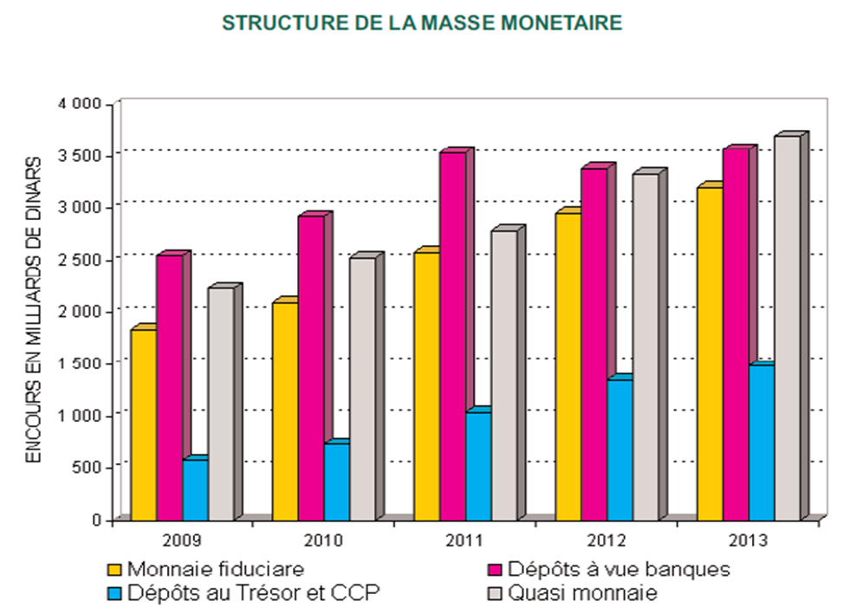
Source : Bulletin statistique trimestriel de la banque d’Algérie, 2013, Page 116.

Graphe N° 05 : Evolution de la masse monétaire.
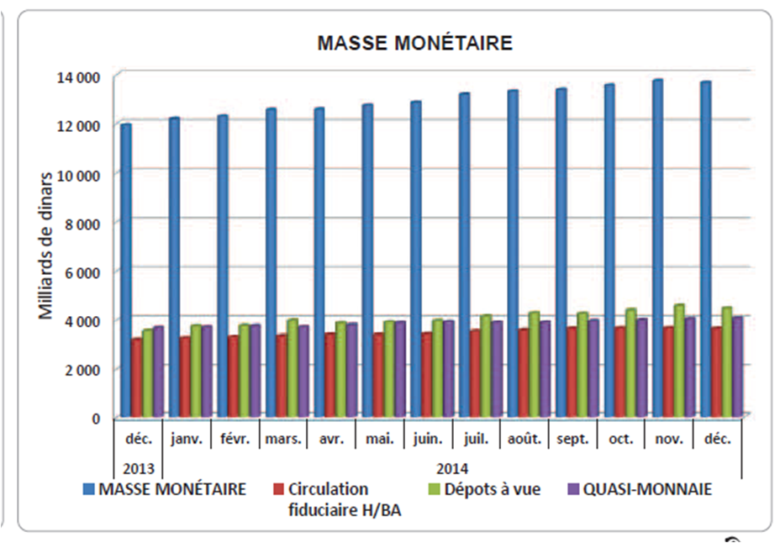
Source : Bulletin statistique trimestriel de la banque d’Algérie, 2015, page 11.

La lecture des graphes (N°4 et N°5) nous renseignent sur l’évolution importante de la masse monétaire et ce depuis 2009 (voir annexe N°IV). On remarque que M2 est évaluée à 13 673,2 Milliards(Mds) de Dinars à fin 2014, contre 11 941,51 Mds de Dinars en 2013 et 11 015 ,14 Mds de Dinars. Cela confirme l’excès de liquidité qui se manifeste par l’existence d’énormes de ressources monétaires qui ne sont qu’en partie utilisées. Au lieu de servir à créer des richesses, ces ressources exercent une pression sur les prix et risquent d’augmenter le taux d’inflation, obligent la Banque Centrale à intervenir pour éponger l’excès de liquidité au niveau bancaire.
Par ailleurs, après plusieurs années d’accumulation soutenue des ressources dans les fonds de régulation des recettes par le trésor, l’année 2014 a enregistré une relative stabilisation de la position financière nette de l’Etat dans la situation monétaire. Les dépôts au CCP et au trésor ont enregistré une diminution en 2014 pour une part relative à 765,9 Mds Dinars pour les dépôts au trésor et 694,5 Mds de Dinars pour les dépôts au CCP.
On remarque aussi que les dépôts à vue des ménages connaissent une progression pour atteindre à fin 2014 une valeur de 4 476,3 Mds de Dinars contre 3 564,5 Mds de Dinars en 2013. L’agrégat quasi-monnaie s’est accru à un rythme plus élevé que celui de la masse monétaire (hors dépôts des hydrocarbures), sous l’effet de l’évolution des dépôts en devises et des dépôts à terme en Dinars. Cela représente une nette décélération de l’expansion de la quasi monnaie par rapport à 2013, sous l’effet d’une faible progression des dépôts à terme en situation de net amenuisement de l’excès de l’épargne sur l’investissement. Par ailleurs, la base de ressources des banques est aujourd’hui moins vulnérable à un choc externe affectant le secteur des hydrocarbures.
La monnaie fiduciaire ne fait que s’accroître et forme l’excès de liquidité en question. La circulation fiduciaire qui était de 1 829,3 Mds de Dinars en 2009 a atteint 3 656,8 Mds de Dinars en 2014. Cette dernière, représentant 26,8% de la masse monétaire M2 à fin 2013 alors qu’elle ne représente que 14% en Tunisie à la même période et moins de 5% dans les pays développés, est à l’origine de pratiques nuisibles. Elle favorise le développement des activités informelles, contre lesquelles aucune action efficace n’a été entreprise, comme elle favorise la spéculation, l’évasion fiscale, la fuite des capitaux, la thésaurisation, etc. Il faut dire que le refus des autorités d’appliquer les décrets imposant l’utilisation des chèques, des virements et des cartes bancaires pour tout paiement dépassants le plafond fixé n’aide pas à réduire cette circulation fiduciaire.
Cette évolution d’indicateurs nous mène à chercher des contreparties de cette masse monétaire et de faire ressortir les éléments les plus déterminants (voir le graphe n°6)
Graphe N° 06 : Contreparties de la masse monétaire.
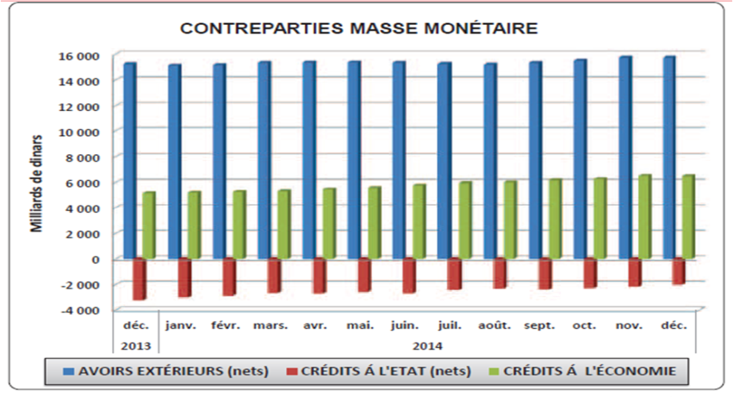
Source : Bulletin statistique de rapport de la Banque d’Algérie, 2015,page 10.

La monétisation des avoirs extérieurs
A partir du graphe N°06, on constate que l’excès structurel de liquidité provient essentiellement de la monétisation des avoirs extérieurs qui est un déterminant structurel de l’expansion monétaire (voir annexe N°V). On remarque que l’encours des avoirs extérieurs a atteint 15 737, 9 Mds de Dinars à fin 2014 contre 15 225, 2 à fin 2013, ont faiblement progressé en 2014 comparativement à l’année précédente, en relation avec l’évolution de la position extérieure même avec un faible rôle dans le processus de création monétaire en 2013, cet agrégat occupe une place très significative dans la situation monétaire consolidée et a grandement alimenté l’excès de liquidité sur le marché monétaire entre 2004 et 2008. Néanmoins, l’accumulation soutenue des ressources dans les fonds de régulation par le trésor est une forme de stérilisation qui a contribué à contenir, dans une certaine mesure, cet excès de liquidité.
A l’instar des autres pays exportateurs de pétrole, l’Algérie a subi le choc sur la balance des paiements et finances publiques. Les réserves de changes du pays sont les premiers à avoir subi la baisse du prix de pétrole. La Banque d’Algérie a indiqué que celles-ci ont enregistré une baisse de 19,02 Mds de Dinars durant le premier trimestre 2014, passant ainsi de 178,938 Mds de Dinars à fin mars 2015. Cette forte contraction des réserves officielles de changes confirme la délicatesse de la situation, qui renvoie vers une déstabilisation de la solidité financière externe du pays malgré l’adéquation de leurs niveau reste pour faire face au choc externe vu la situation très faible de la dette extérieure.
En effet, le recul du prix des hydrocarbures, de 109,55 Dollars le baril au premier trimestre 2014 à 75,38 Dollars le baril au dernier trimestre de la même année, s’est conjugué aussi la contraction des quantités exportées avec moins 8,99%. Ce qui traduit aussi une baisse de moitié des recettes qui se sont établies à 8,7 Mds de Dollars à la même période de l’année 2014.
Ainsi, les finances qui sont tributaires de la fiscalité pétrolière ont été directement touchées en cette période et cela s’est répercuté sur la capacité de financement de trésor qui s’est contractée de 571,6 Mds de Dinars au premier trimestre 2015, chutant à 391,6 Mds de Dinars à fin Mars 2015.Cela reflète également le creusement du déficit budgétaire et l’érosion plus rapide des ressources du fonds de régulation qui ont été largement entamées pour couvrir le déficit budgétaire qui s’est élargi au premier trimestre 2015 soit 476,8 Mds de Dinars, alors qu’il était de 432,3 Mds de Dinars au premier trimestre de l’année 2014.
La note de conjoncture de la Banque d’Algérie fait état de la hausse du taux d’inflation, en moyenne annuelle. Il est passé de 1,60% à Septembre 2014, à 2,92% à Décembre 2014, pour atteindre 4,06% à Mars 2015. Pour ce qui est de l’indice national, le taux d’inflation est passé de 3,82 % de décembre 2014 à 4,62% à mars 2015.
On constate que l’augmentation du niveau des ressources pétrolières constitue un facteur fort de surliquidité, du fait de la domiciliation de la SONATRACH auprès de la Banque Extérieur d’Algérie. Le responsable de la Banque d’Algérie a confirmé sur l’impact des recettes pétrolières sur la détermination de la liquidité du secteur bancaire et nous avons illustré ses réponses dans le schéma suivant :

Schéma N°03: L’impact des recettes pétrolières dans la détermination de la liquidité bancaire.
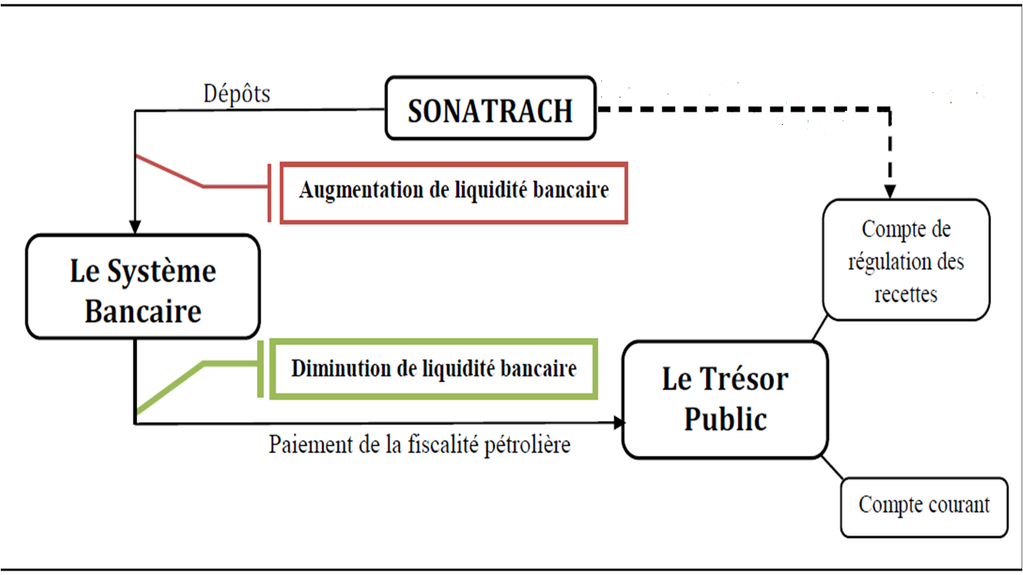
Source : AFTIS.H, thèse de magister, P 198.
On constate que le niveau de liquidité bancaire augmente à chaque fois que la SONATRACH effectue des dépôts auprès de sa banque, et que cette liquidité baisse dans le cas du paiement de fiscalités pétrolières.
Un responsable de marché monétaire a informés que la Banque Extérieur d’Algérie
(BEA) réduit son montant de facilités de dépôts à chaque fois que celle-ci est soumise au paiement de la taxe pétrolière, ce qui confirme la sensibilité importante du système bancaire Algérien aux recettes hydrocarbures.

La distribution des crédits à l’économie
En revanche, les crédits à l’économie sont en évolution pour atteindre 6 499,4 Mds de Dinars à fin Décembre 2014 contre 5 156,3 Mds de Dinars à fin Décembre 2013.
Le dynamisme des crédits bancaires à l’économie traduit l’amélioration de la structure et des conditions de financement, suite à l’important soutien financier apportée par l’Etat aux PME depuis le 4eme trimestre de 2011. 44% des crédits vont aux entreprises privées, 71% à l’investissement. Les crédits bancaires destinés aux entreprises privées ont atteint 3 118,7 Mds de Dinars à fin décembre 2014 contre 2 722,0 Mds de Dinars à fin 2013. En intégrant les crédits aux ménages, les crédits au privés augmentent à 2 489 Mds de Dinars, par contre les crédits accordés au secteur public ont atteint 3 380,2 à fin décembre 2014 et 2 434 ,0 en 2013(voir le graphe N° 07).
Graphe N° 07 : La distribution des crédits par secteur.
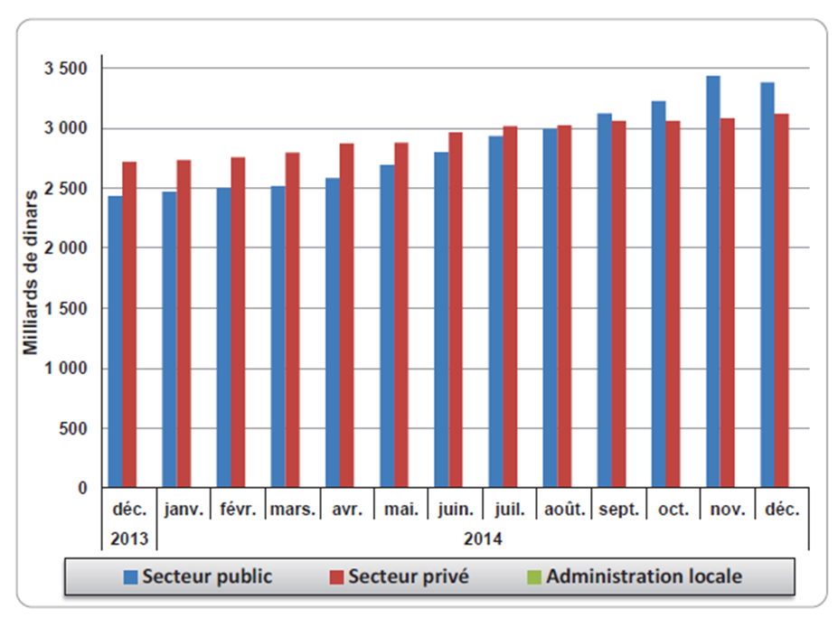
Source : Bulletin statistique du rapport de la banque d’Algérie, 2015page 13.
L’amélioration de la structure et des conditions de financement (rallongement de la maturité et diminution des coûts) a contribué au dynamisme des crédits à l’économie au cours des 3 dernières années, visant à stimuler la croissance économique hors hydrocarbures à travers le développement des crédits sains, notamment au PME.

Assainissement et la recapitalisation du secteur bancaire

3.1 Définition et objectifs de l’assainissement
L’assainissement peut être défini comme étant le rachat par le trésor public des créances sur les entreprises publiques et privées. Le trésor rachète les créances des banques en contractant des dettes auprès d’elles, ces dettes sont remboursées aux banques sur une longue période.
Le trésor public a effectué une multitude d’opérations d’assainissement du portefeuille des banques publiques en prennent en charge les dettes du secteur public.
L’action du trésor public en matière d’assainissement de l’économie, n’a pas eu d’effet sur le secteur réel qui est porteur de croissance et créateur d’emploi.
Le trésor public a opéré un assainissement de type administratif en procédant à la répartition d’une « enveloppe » entre les entreprises en visant du double objectif :
- Veuillez au respect des équilibres macro financière
- Rétablir la solvabilité et la liquidité des banques.
En fait, lors des opérations d’assainissement du secteur productif, le trésor n’a pas fait prévaloir sa qualité de propriétaire final des entreprises publiques. Une telle approche aurait permis de faire le lien entre la restructuration industrielle des entreprises et leur assainissement financier et, par conséquent, de traiter, au fond, les causes profondes des créances non performantes détenues par les banques publiques.
Dans le cadre de l’assainissement patrimoniales banques publiques, effectué sur plusieurs étapes au cours des deux dernières décennies, partiellement en cash et partiellement par émissions de titres, l’Etat propriétaire a procédé, entre 2008 et 2011, au remboursement par anticipation d’une grande partie des obligations émises précédemment. Celles-ci correspondaient au rachat de créances non performantes, par l’Etat, que les banques publiques détenaient dans des entreprises publiques déstructurées ou dissoutes et quelques opérations effectuées pourcompte. La dette publique, au titre de ce type de créances a ainsi été ramenée de 616,5 Mds de Dinars à la fin 2007 à 321,4 Mds de Dinars à la fin 2008 et enfin à 179,3 Mds de Dinars à la fin 2009. D’un autre côté, entre 2009 et 2011, le trésor a effectué des rachats additionnels de créances non performantes sur les entreprises publiques viables mais déstructurées, ainsi que l’agriculture pour un montant de 72,0 Mds de Dinars en 2009, de 297,9 Mds de Dinars en 2010 et de194, 6Mds de Dinars en 2011. Sur le montant des rachats opérés en 2009, les banques publiques ont comptabilisé une partie à fin 2009 (54,5 Mds de Dinars) et le complément (17,5 Mds de Dinars) en 2010. L’encours des rachats des créances non performantes par le trésor s’élève à 546,1 Mds de Dinars à la fin 2011. Par ailleurs, en 2008 et 2009, les fonds propres des banques publiques ont été renforcés pour un montant total de 42 Mds de Dinars intégrés au capital de celles-ci.

3.2 La recapitalisation du système bancaire
La recapitalisation consiste à injecter des fonds dans le but d’augmenter le niveau du capital social des banques. En Algérie, le Conseil algérien de la Monnaie et du Crédit (CMC), organe dépendant de la Banque d’Algérie, a décidé d’augmenter le montant du capital minimum requis pour les banques et les établissements financiers selon le règlement n° 08/04 de Décembre 2008. Le capital minimum et succursale des banques passé de 2,5 Mds à 10 Mds de Dinars (100 millions d’euros) tandis que le capital minimum des établissements financiers et des succursales est porté de 500 millions à 3,5 Mds de Dinars.
Les banques, les établissements financiers et les succursales de banques en activité disposaient d’un délai d’une année pour se mettre en conformité avec les nouvelles règles.
Selon le CMC, cette augmentation de capital minimum des banques et établissements financiers visait à renforcer davantage leur solidité financière, ainsi que la stabilité du système bancaire en contribuait également à la protection des déposants.
Cette opération de recapitalisation a augmenté le niveau de la liquidité bancaire, ce qui contribue à la persistance de la situation de surliquidité.

Section 02 : Les mesures de gestion de la surliquidité bancaire en Algérie
L’efficacité des instruments indirects de la politique monétaire dans la résorption de l’excès de liquidité sur le marché monétaire et la bonne tenue corrélative de l’inflation ont amené le Conseil de la Monnaie et du Crédit et la Banque d’Algérie à renforcer en 2009 le cadre réglementaire portant les instruments de conduite de la politique monétaire.
1. La conduite de la politique monétaire :
1.1 Les réserves obligatoires :
Les réserves obligatoires restent l’instrument principal dont dispose la Banque d’Algérie.
Les réserves minimales obligatoires sont un instrument institutionnel particulier de politique monétaire qui ne se traduit pas par des interventions de la Banque d’Algérie, mais par une obligation de constitution de dépôts par les banques auprès de celle-ci pour couvrir en moyenne mensuelle (période allant du 15 du mois en cours au 14 du mois suivant) le niveau des réserves obligatoires réglementaires. Aussi, le règlement n° 04/02 du 4 Mars 2004 fixant les conditions de constitution des réserves minimales obligatoires indique les principes généraux , à savoir, les institutions astreintes à la constitution des réserves obligatoires que sont les banques, le taux maximum et l’assiette de constitution représentée par les dépôts en Dinars, la période de constitution et la rémunération y afférente ainsi que la pénalité applicable en cas de non constitution ou constitution insuffisante des réserves obligatoires réglementaires. En outre, l’article 18 du même règlement indique que dans le cadre des principes édictés, la Banque d’Algérie fixe par instruction en cas de besoin, les conditions effectives de constitution des réserves obligatoires. Ce dernier a constitué un élément actif tout au long de ces dernières décennies, pour cela la Banque d’Algérie a augmenté le taux des réserves obligatoires des banques pour lutter contre la surliquidité.
Une nouvelle instruction du gouverneur de la Banque d’Algérie, datant du 23 avril 2013, modifiant et complétant l’instruction du 13 mars 2004 relative aux régimes des réserves obligatoires, porte le taux de ces réserves à 12% de l’assiette globale des réserves bancaires.
Ce taux a déjà été relevé à 11% en 2012 contre 6,5% depuis 2004. L’augmentation du ratio des réserves obligatoires vise essentiellement l’absorption de la surliquidité bancaire, qui dépasse les 13 Mds de Dinars en 2011.
1.2 La reprise de liquidité
Le contexte de l’excès de liquidité en 2002 a fait que la politique monétaire s’est exercée surtout au moyen d’un nouvel instrument indirect de politique monétaire, qui est la reprise de liquidité par appel d’offre (instruction n° 02/2002 du 11 Avril 2002) et ce, pour rendre plus efficace le contrôle des agrégats monétaires et pour absorber l’excès de liquidité devenu même structurel, à savoir : les reprises de liquidité a sept jour, les reprises à 03 mois introduites en Août 2005. L’année 2013 a été marquée par l’introduction des reprises à 06 mois dès Janvier. Les interventions de la Banque d’Algérie sur le marché monétaire (reprise de liquidité à 7 jours, à 3 mois et à 6 mois) connaissent des ajustements aussi bien sous l’angle, des flux et encours par type d’instrument, qu’en ce qui concerne les taux d’intérêt appliquées en la matière.
Durant le mois d’Avril 2014, la Banque d’Algérie est intervenu sur le marché monétaire en poursuivant son action d’absorption de l’excès de liquidité par appel d’offres à 1 350 Mds de Dinars, répartis à hauteur de 900 Mds de Dinars pour la reprise à 7 jours, 275 Mds de Dinars à 3 mois et 175 Mds de Dinars à 6 mois (Voir le tableau N°15).
Tableau N°14 : Reprise de liquidité
Nature | 31/03/2014 | 30/04/2014 | Variation
Pension à 24h | - | -
Pension à 7 j | - | -
Adj crédit (enc) | - | -
Open market | - | -
Reprise de liquidité | 1 350 000, 00 | 1 350 000, 00 | 0, 00
Source : Rapport de la Banque d’Algérie, Situation mensuel du marché monétaire 2014

Tableau N°15 : Tableau des taux appliqués aux opérations de reprise de liquidité
Source : Rapport de la Banque d’Algérie, Situation mensuel du marché monétaire, 2014.

Taux | 31/03/2014 | 30/04/2014 | Variation
Taux moyen pondéré j/j | - | - | -
TMP des opérations à terme | 2, 09158% | 2, 20637% | 0, 11%
Taux de la reprise de liquidité à 7 jours | 0, 75000% | 0, 75000% | 0 ,00%
Taux de la reprise de liquidité à 3 mois | 1, 25000% | 1, 25000% | 0, 00%
Taux de la reprise de liquidité à 6 mois | 1, 50000% | 1, 50000% | 0, 00%
Taux de facilité de dépôts | 0, 30000% | 0, 30000% | 0, 00%
Tableau n°16 : Tableau des montants absorbés par la Banque d’Algérie.
Intervention de la Banque d’Algérie | 31/12/1014 | 31/01/2015 | variation
Les opérations d’open market | - | - | -
Reprise de liquidité | 1 350 000, 00 | 1 199 500, 00 | -150 500, 00
Facilités permanentes | - | - | -
Dont : Facilité de prêt marginal | - | - | -
Facilité de dépôt rémunéré | 468 600, 00 | 95 166,00 | -373434,00
Source : Rapport de la Banque d’Algérie, Situation mensuel du marché monétaire, 2014.
Le montant absorbé au titre de la reprise de liquidité par appel d’offres en fin Janvier 2015 a atteint 1200 Mds de Dinars contre un objectif de 1350 Mds de Dinars à fin Décembre 2014, soit un recul de 150 Mds de Dinars. Les encours des reprises de liquidités à 7 jours, à 3 mois et à 6 mois s’élèvent respectivement à 846 Mds de Dinars, 275 Mds de Dinars et 79 Mds de Dinars.
La Banque d’Algérie maintien son rythme et ses conditions d’intervention sur le marché monétaire. A cet effet, les taux appliqués aux opérations de reprise de liquidité à 7 jours, à 3 mois et à 6 mois, sont fixés respectivement à 0,75%, 1,25% et 1,50% (voir le tableau ci-dessous).
En fin Mars 2015, le montant absorbé au titre de la reprise de liquidité avait atteint 1 054,5 Milliards de Dinars, contre un montant de 1 207 Mds de Dinars à fin Février 2015, soit un recul de 152, 5 Mds de Dinars, a indiqué la Banque d’Algérie. Les encours de reprise de liquidité à 7 jours, 3 mois et à 6 mois s’élèvent respectivement à 700,5 Mds de Dinars, 275 Mds de Dinars et 79 Mds de Dinars.
1.3 La facilité de dépôts
Afin de bien contrôler le phénomène d’excès de liquidité sur le marché monétaire inhérent, essentiellement, au comportement du facteur autonome « variation positive des avoirs extérieurs nets », la Banque d’Algérie a introduit en juin 2005 la facilité permanente dénommée « facilité de dépôts rémunéré à 24 heures » (instruction n°04-05 du 14juin 2005) dont le taux d’intérêt a été fixé à 0,3%, et qui permet aux banques des placements des montants illimités.
La facilité de dépôts souscrite par les banques a enregistré 479,90 Mds de Dinars à fin 2013 contre 838,08 Mds de Dinars. Ainsi elle a enregistré une diminution de prêts de 38 Mds de Dinars, passant ainsi de 701 Mds de Dinars à 663 Mds de Dinars en fin de mois d’avril 2014.
Cette opération a enregistré un recul important de près de 374 Mds de Dinars, passant de 469 Mds de Dinars à fin décembre 2014 à 95 Mds de Dinars à fin Janvier 2015. De plus, elle a enregistré une baisse de 114 Mds de Dinars passant de 184 Mds de Dinars à fin Février 2015 à 70 Mds de Dinars à fin Mars 2015.
- La gestion de la surliquidité bancaire
Pour gérer une surliquidité bancaire, le banquier recourt soit à une gestion directe généralement sur le marché monétaire, soit à une gestion déléguée sur le marché financier, avec l’intervention de la Banque Centrale.

2.1 La gestion directe des excédents
Une gestion directe se traduit par une politique d’augmentation de la quantité des crédits accordés et le placement des excès sur le marché monétaire, qui va permettre à la banque d’adapter ses placements à ses propres besoins et d’économiser des frais de gestion.
Donc, dans le cas d’une surliquidité la banque peut recourir au marché interbancaire et/ou au marché monétaire pour placer ses excédents.
La gestion directe d’une surliquidité bancaire regroupe trois (03) principales interventions :
2.1.1 La baisse des taux d’intérêts :
Les banques surliquides peuvent, tout en respectant le ratio de liquidité, mobiliser leurs ressources excessives en octroyant des crédits par une baisse des taux débiteurs tout en gardant une marge d’intérêts positive et en facilitant l’accès à cette source bancaire de financement.
La baisse des taux d’intérêts reçus va diminuer la marge d’intérêts mais pas celle de la rentabilité, puisqu’elle sera compensée par l’ampleur des ressources et la forte demande de crédits par les entreprises et les ménages entraînés par son faible coût. En cas de cette mesure, ces banques sont assujetties à des ratios prudentiels pour éviter les conséquences des différents risques, notamment celui d’illiquidité.
Cette politique peut être néfaste pour l’économie, puisque l’accord excessif de crédit conduit à une pression inflationniste, obligera les autorités monétaires à réagir à l’aide des différentes politiques, qui peuvent être de véritables obstacles à cette solution.
2.1.2 Placement sur le marché interbancaire
En dehors du besoin de liquidité, la banque a aussi la possibilité de recourir au marché interbancaire en cas d’excédent pour pouvoir accorder des prêts aux établissements de crédits sous-liquides et qui cherchent à reconstituer leur trésorerie.

Les créances détenues vont être dans le poste 3 de l’actif bancaire, intitulé créances sur les établissements de crédits. Ces créances vont procurer à la banque une rentabilité déterminée par le taux du marché monétaire pouvant être administré, c’est-à-dire fixé d’une manière discrétionnaire par la Banque Centrale, ou libre soumis et régi par la loi de l’offre et de la demande de liquidité.
Les établissements de crédits disposent d’un compte inscrit au passif du bilan de l’Institut d’Emission qui permet d’effectuer les règlements entre eux.
2.1.3 Placement sur le marché des titres négociables :
Le marché des titres de créances négociables est le compartiment du marché monétaire où sont émis des titres au gré de l’émetteur négociable sur un marché règlementé, représentant pour chacun un droit pour une durée bien déterminée.
En Algérie, le marché des titres de créances négociables, appelé aussi marché de Valeur du Trésor est créée en 1995 et est réservé exclusivement au Trésor Public. Ce marché comporte deux compartiments ; un marché primaire réservé à l’émission des titres et un marché secondaire destiné à la transformation des titres en liquidité.
2.2 Gestion déléguée de l’excédent :
La gestion déléguée va s’effectuer sur le marché financier ou de change. Son principal avantage est de profiter de l’effet de masse. Enfin, le recours aux Organismes de Placement Collectif en Valeurs Mobilières(OPCVM) permet la répartition des risques et une meilleure liquidité.
2.2.1 Les parts émises par les Organismes de Placement Collectif en Valeurs Mobilières
Selon Luc Bernet-Rollande ; les OPCVM regroupent deux grandes catégories : les Sociétés d’Investissement à Capital Variables (SICAV) et les Fonds Communs de Placements (FCP).
Une SICAV est une société qui fonctionne comme une société anonyme, ayant pour objet la gestion d’un portefeuille de valeurs mobilières. Ceci implique l’existence d’un conseil d’administration et la tenue d’une assemblée générale. Les actions de la SICAV sont émises et rachetées en permanences, faisant varier son capital.
Le FCP se distingue de la SICAV par son statut juridique. Un FCP est une copropriété de valeurs mobilières qui émet des parts. Il n’a pas de personnalité morale. Chaque porteur de part dispose d’un droit de copropriété sur des actifs de fonds, droit proportionnel au nombre de parts possédées.
2.2.2 Placement sur le marché de change :
Le marché des changes (Foreign Exchange ou FOREX dans le langage anglo-américain) est le marché sur lequel s’échangent les devises les unes contre les autres. C’est le plus important marché financier au monde avec des volumes d’échanges quotidiens dépassants 1500 Mds de Dollars. Sur le marché de change, les banques peuvent intervenir par le biais des cambistes et des courtiers.

Conclusion :
Après avoir confirmé l’existence de la surliquidité bancaire en Algérie dans le chapitre précédent, nous avons tenté, dans ce chapitre, de mettre l’accent sur les différents facteurs qui l’influencent. Ainsi, il en ressort que l’évolution rapide des ressources et de la masse monétaire, l’Assainissement et la recapitalisation du secteur bancaire, sont les principaux facteurs à l’origine de la surliquidité bancaire en Algérie.
Dans le but de réduire les déséquilibres impliqués par cette liquidité abondante, les autorités monétaires ont opté pour les instruments de la politique monétaire, à savoir, les réserves obligatoires, la reprise de liquidité et la facilité de dépôt, et le surplus d’argents qui se trouve dans les banques a été gérer par deux méthodes adoptées par la Banque d’Algérie, et qui ont tenté une meilleure répartition la liquidité massive, notamment, la gestion directe et la gestion déléguée.
Ces politiques et méthodes de gestion ont visé beaucoup plus la stérilisation de l’effet de cet excès monétaire, afin de maîtriser l’inflation, sans pour autant favoriser l’emploi de ce surplus pour créer davantage de richesses économiques. Donc la deuxième hypothèse posée se confirme. La politique monétaire n’a fait que réduire la surliquidité au niveau des banques, et sa disparition en fin 2014 revient à la chute du prix du baril et non pas à l’efficacité de la réaction des autorités monétaires.

Conclusion générale
Au terme de cette présente étude, nous constatons que la restructuration du système bancaire algérien et les réformes engagées dans ce sens n’ont pas abouti à confectionner un schéma de financement cohérent de l’économie.
La loi de 90/10 du 14 Avril 1990 relative à la monnaie et au crédit est la première loi qui s’intéresse à l’organisation de l‘intermédiation financière et au développement d’un marché de capitaux transitant vers une économie de marché.
L’injection massive de liquidité par le Trésor par le biais de la recapitalisation et l’assainissement du portefeuille des banques, durant la dernière décennie, a permis à ces dernières de disposer de liquidités abondantes, mais conséquentes puisqu‘elles n’arrivent pas à assumer un rôle actif dans l’intermédiation financière en raison de la modicité des crédits accordés au secteur productif de l’économie.
L’excédent des ressources sur les emplois des banques est conséquent à l’augmentation du prix du baril sur le marché international. Cela fait du phénomène de « surliquidité » un effet structurel et cyclique pour l’économie algérienne.
Cet excédent à fait l’objet de placements sur le compartiment « marché à terme », au lieu d’être orienté vers le financement de l’investissement productif et répondre ainsi aux besoins de crédits exprimés par le secteur économique.
De plus, cette situation structurelle de surliquidité bancaire a amené les autorités monétaires algériennes à intervenir par le biais de trois instruments (réserves obligatoires, reprise de liquidité et facilité de dépôts), et ont pu absorber et stériliser une partie importante de cet excès.
La question que nous pouvons poser à la fin de ce travail est celle de savoir comment faire de sorte que si le prix du baril augmentera dans futur pour que l’excès de liquidité soit orienté plus vers le financement de l’investissement productif hors hydrocarbures ?

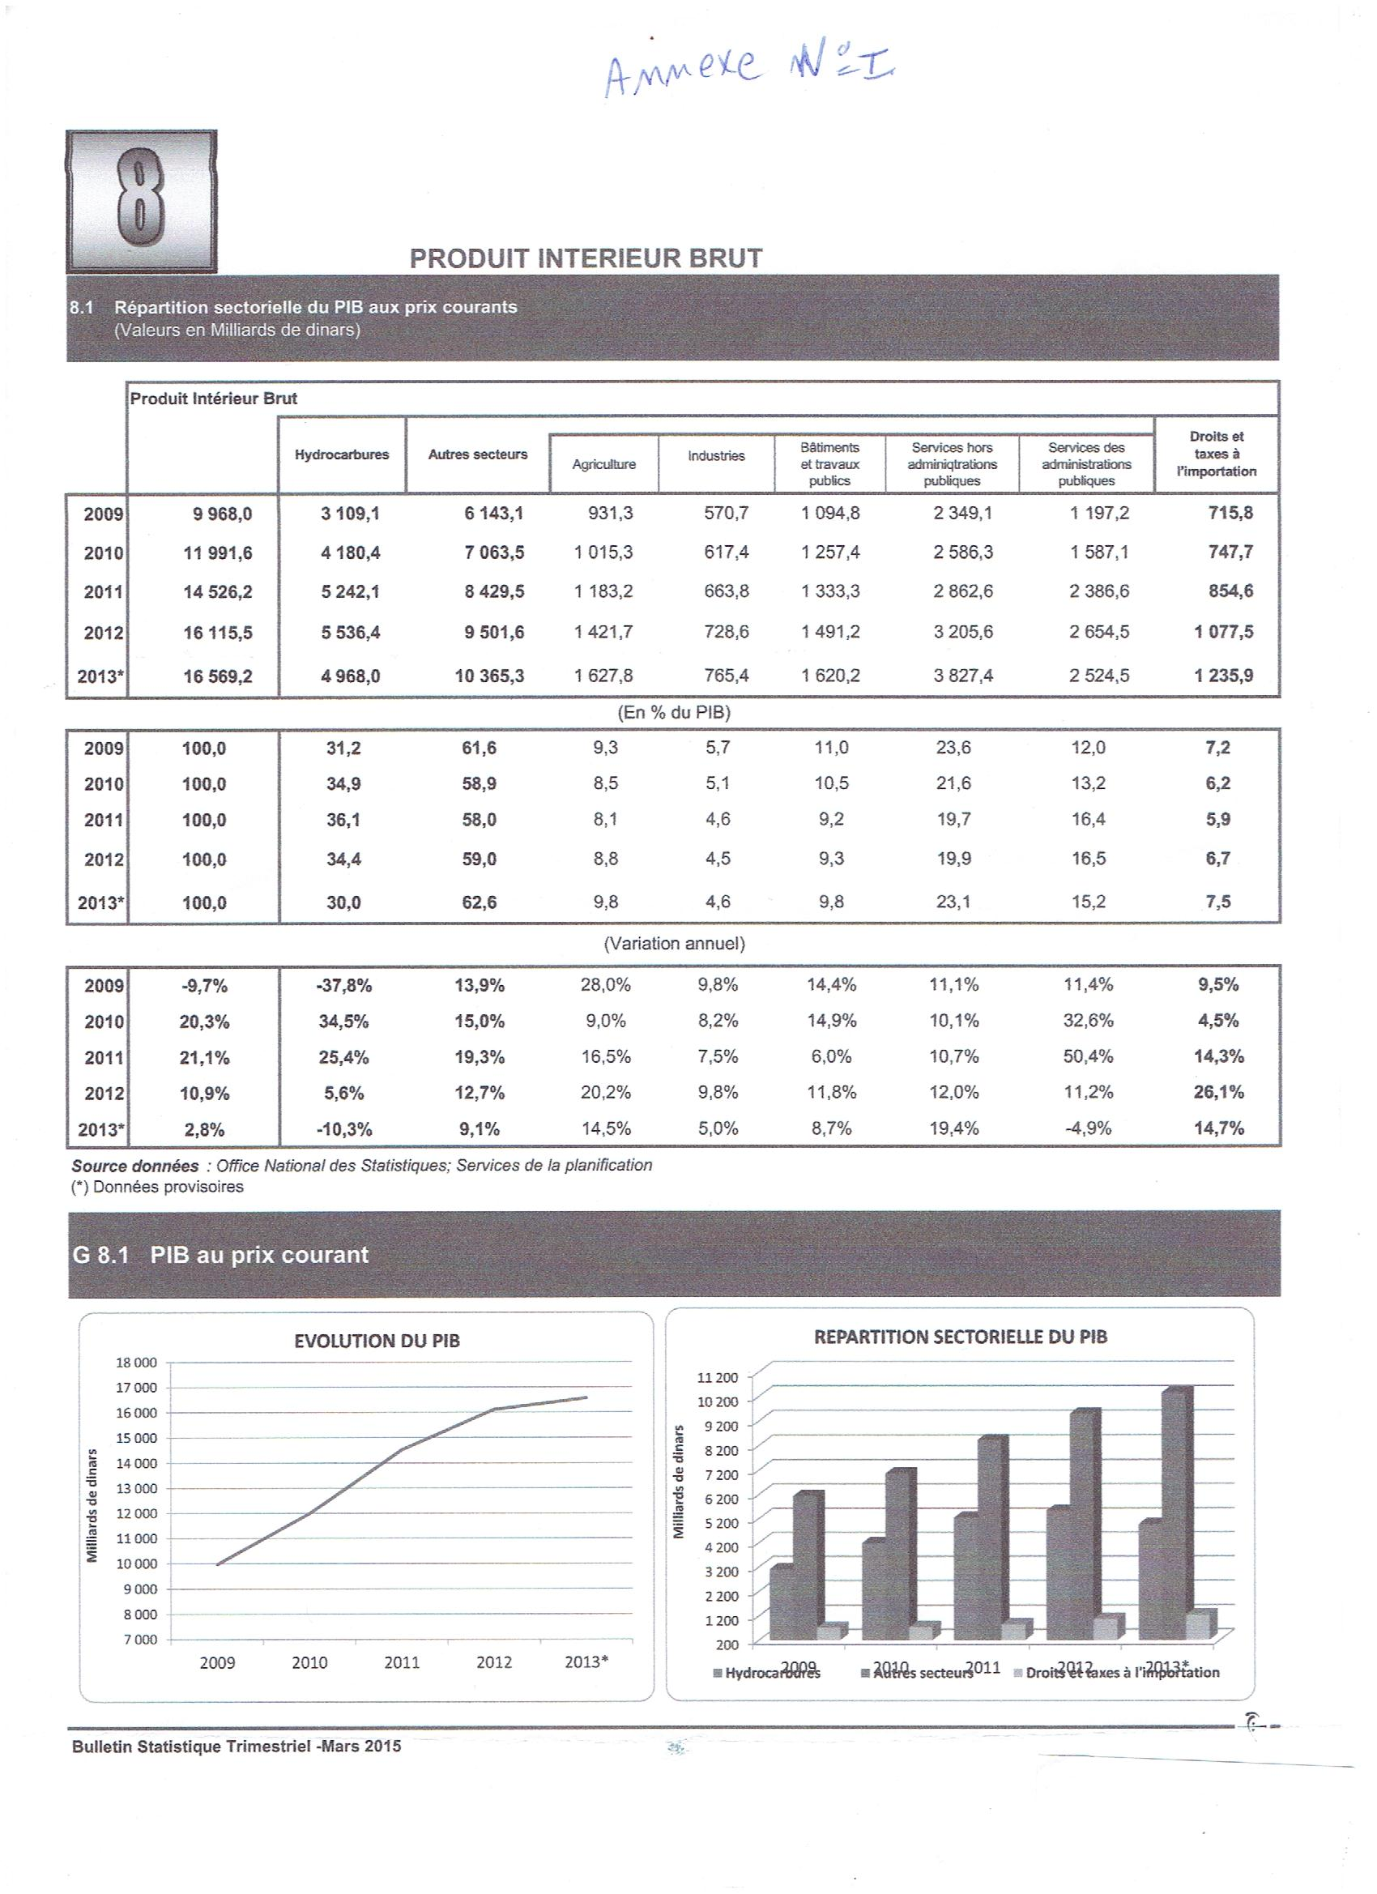
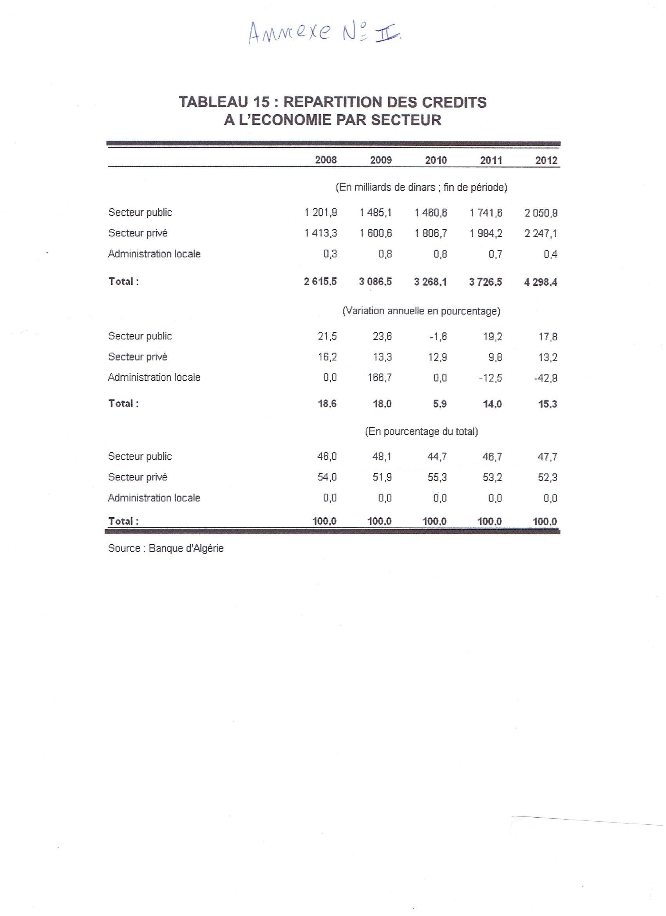
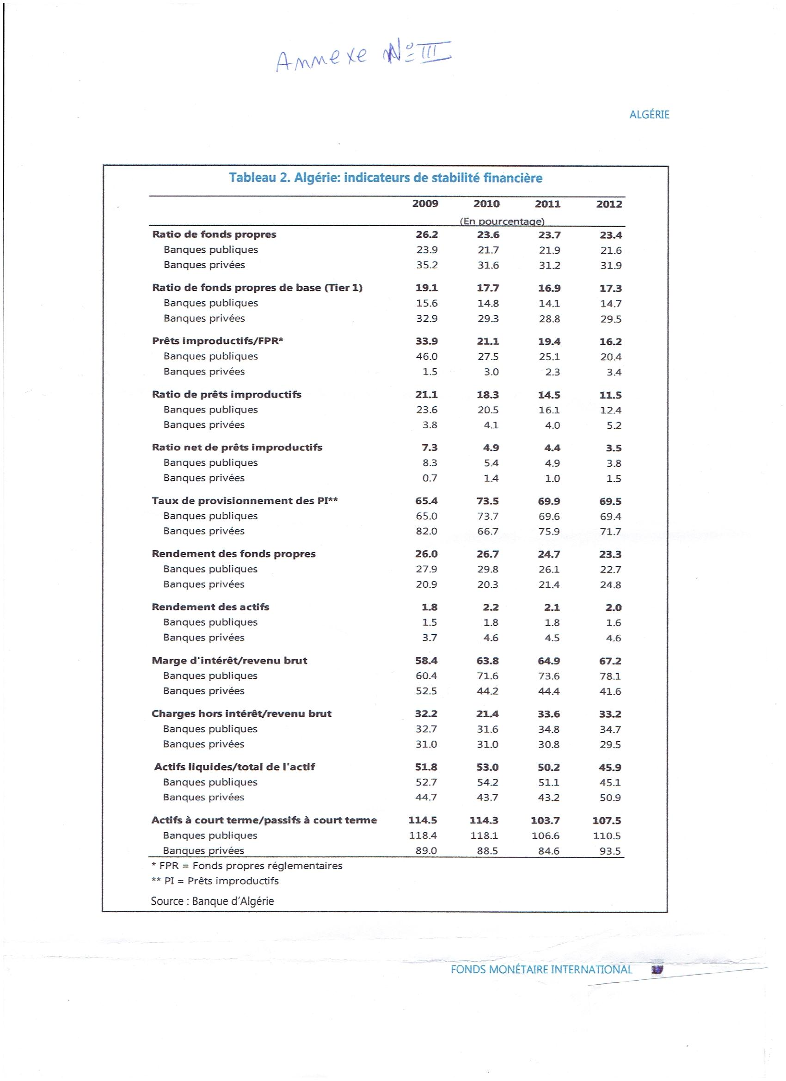
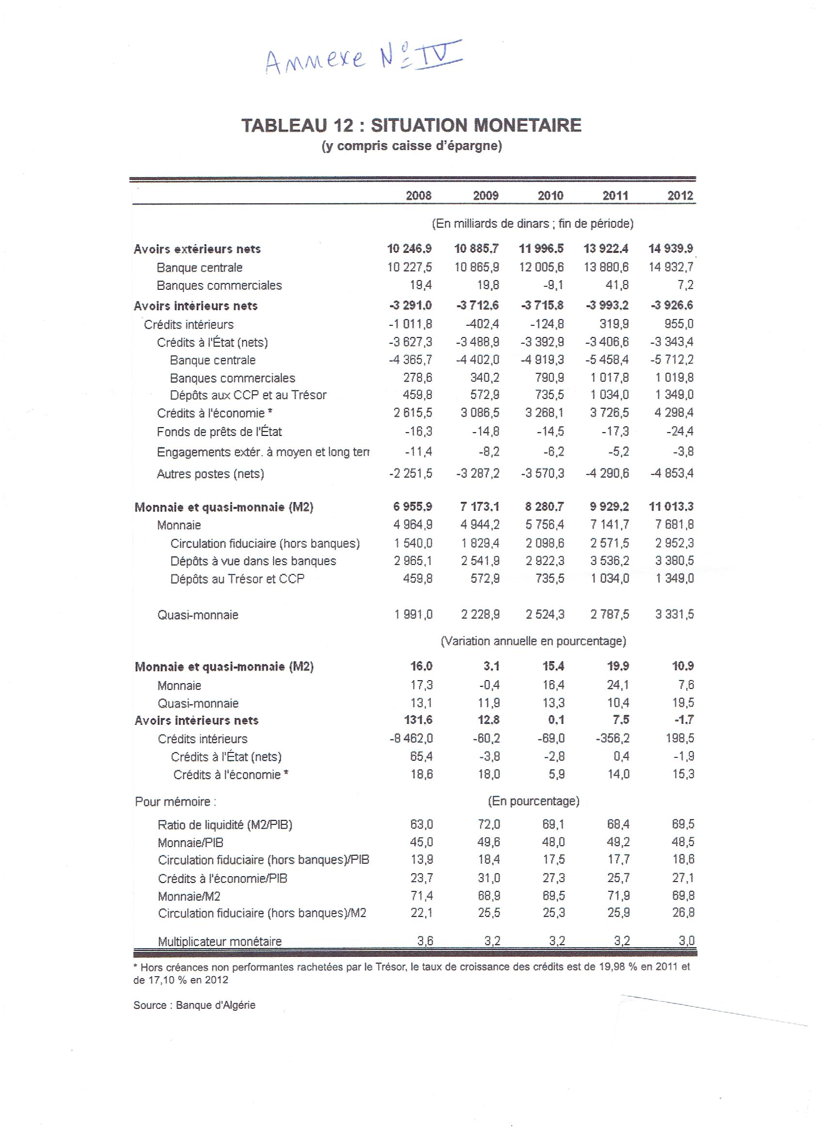
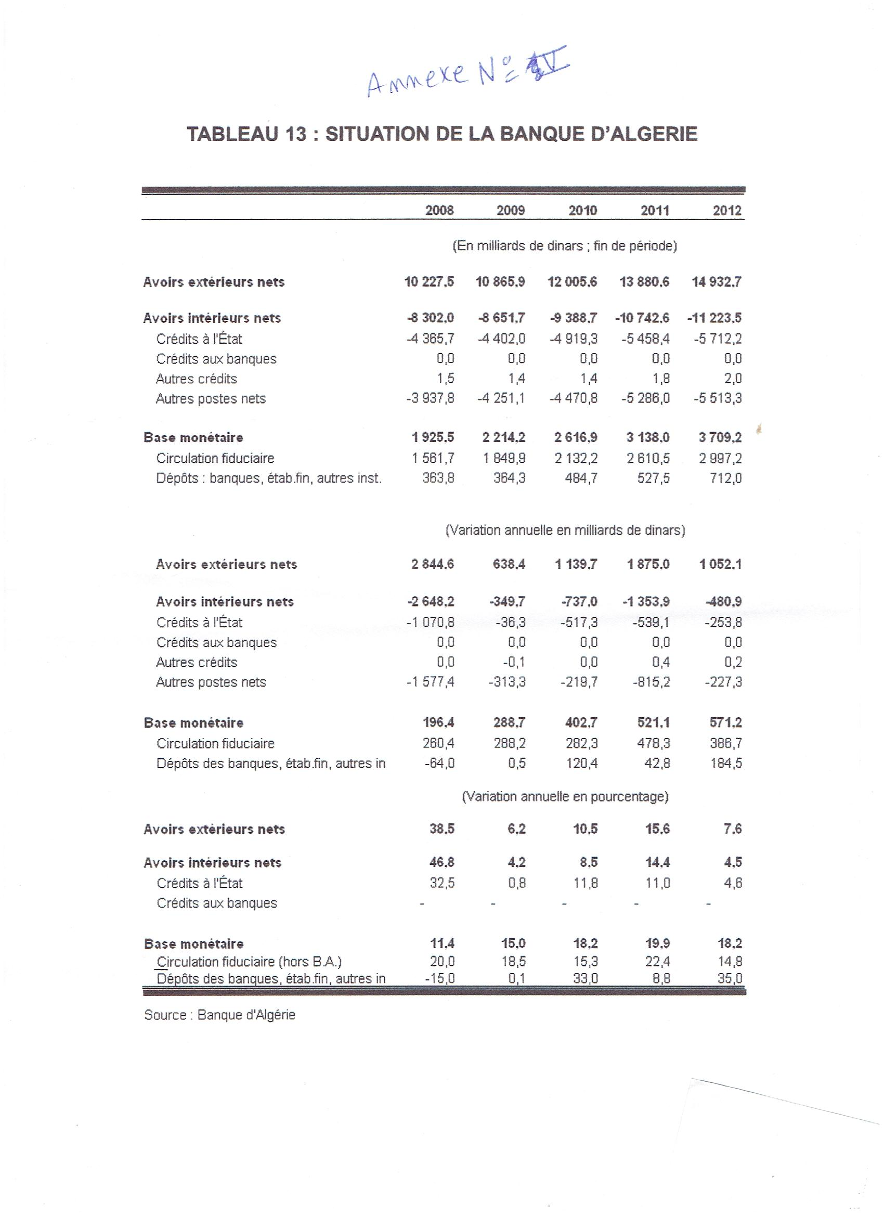
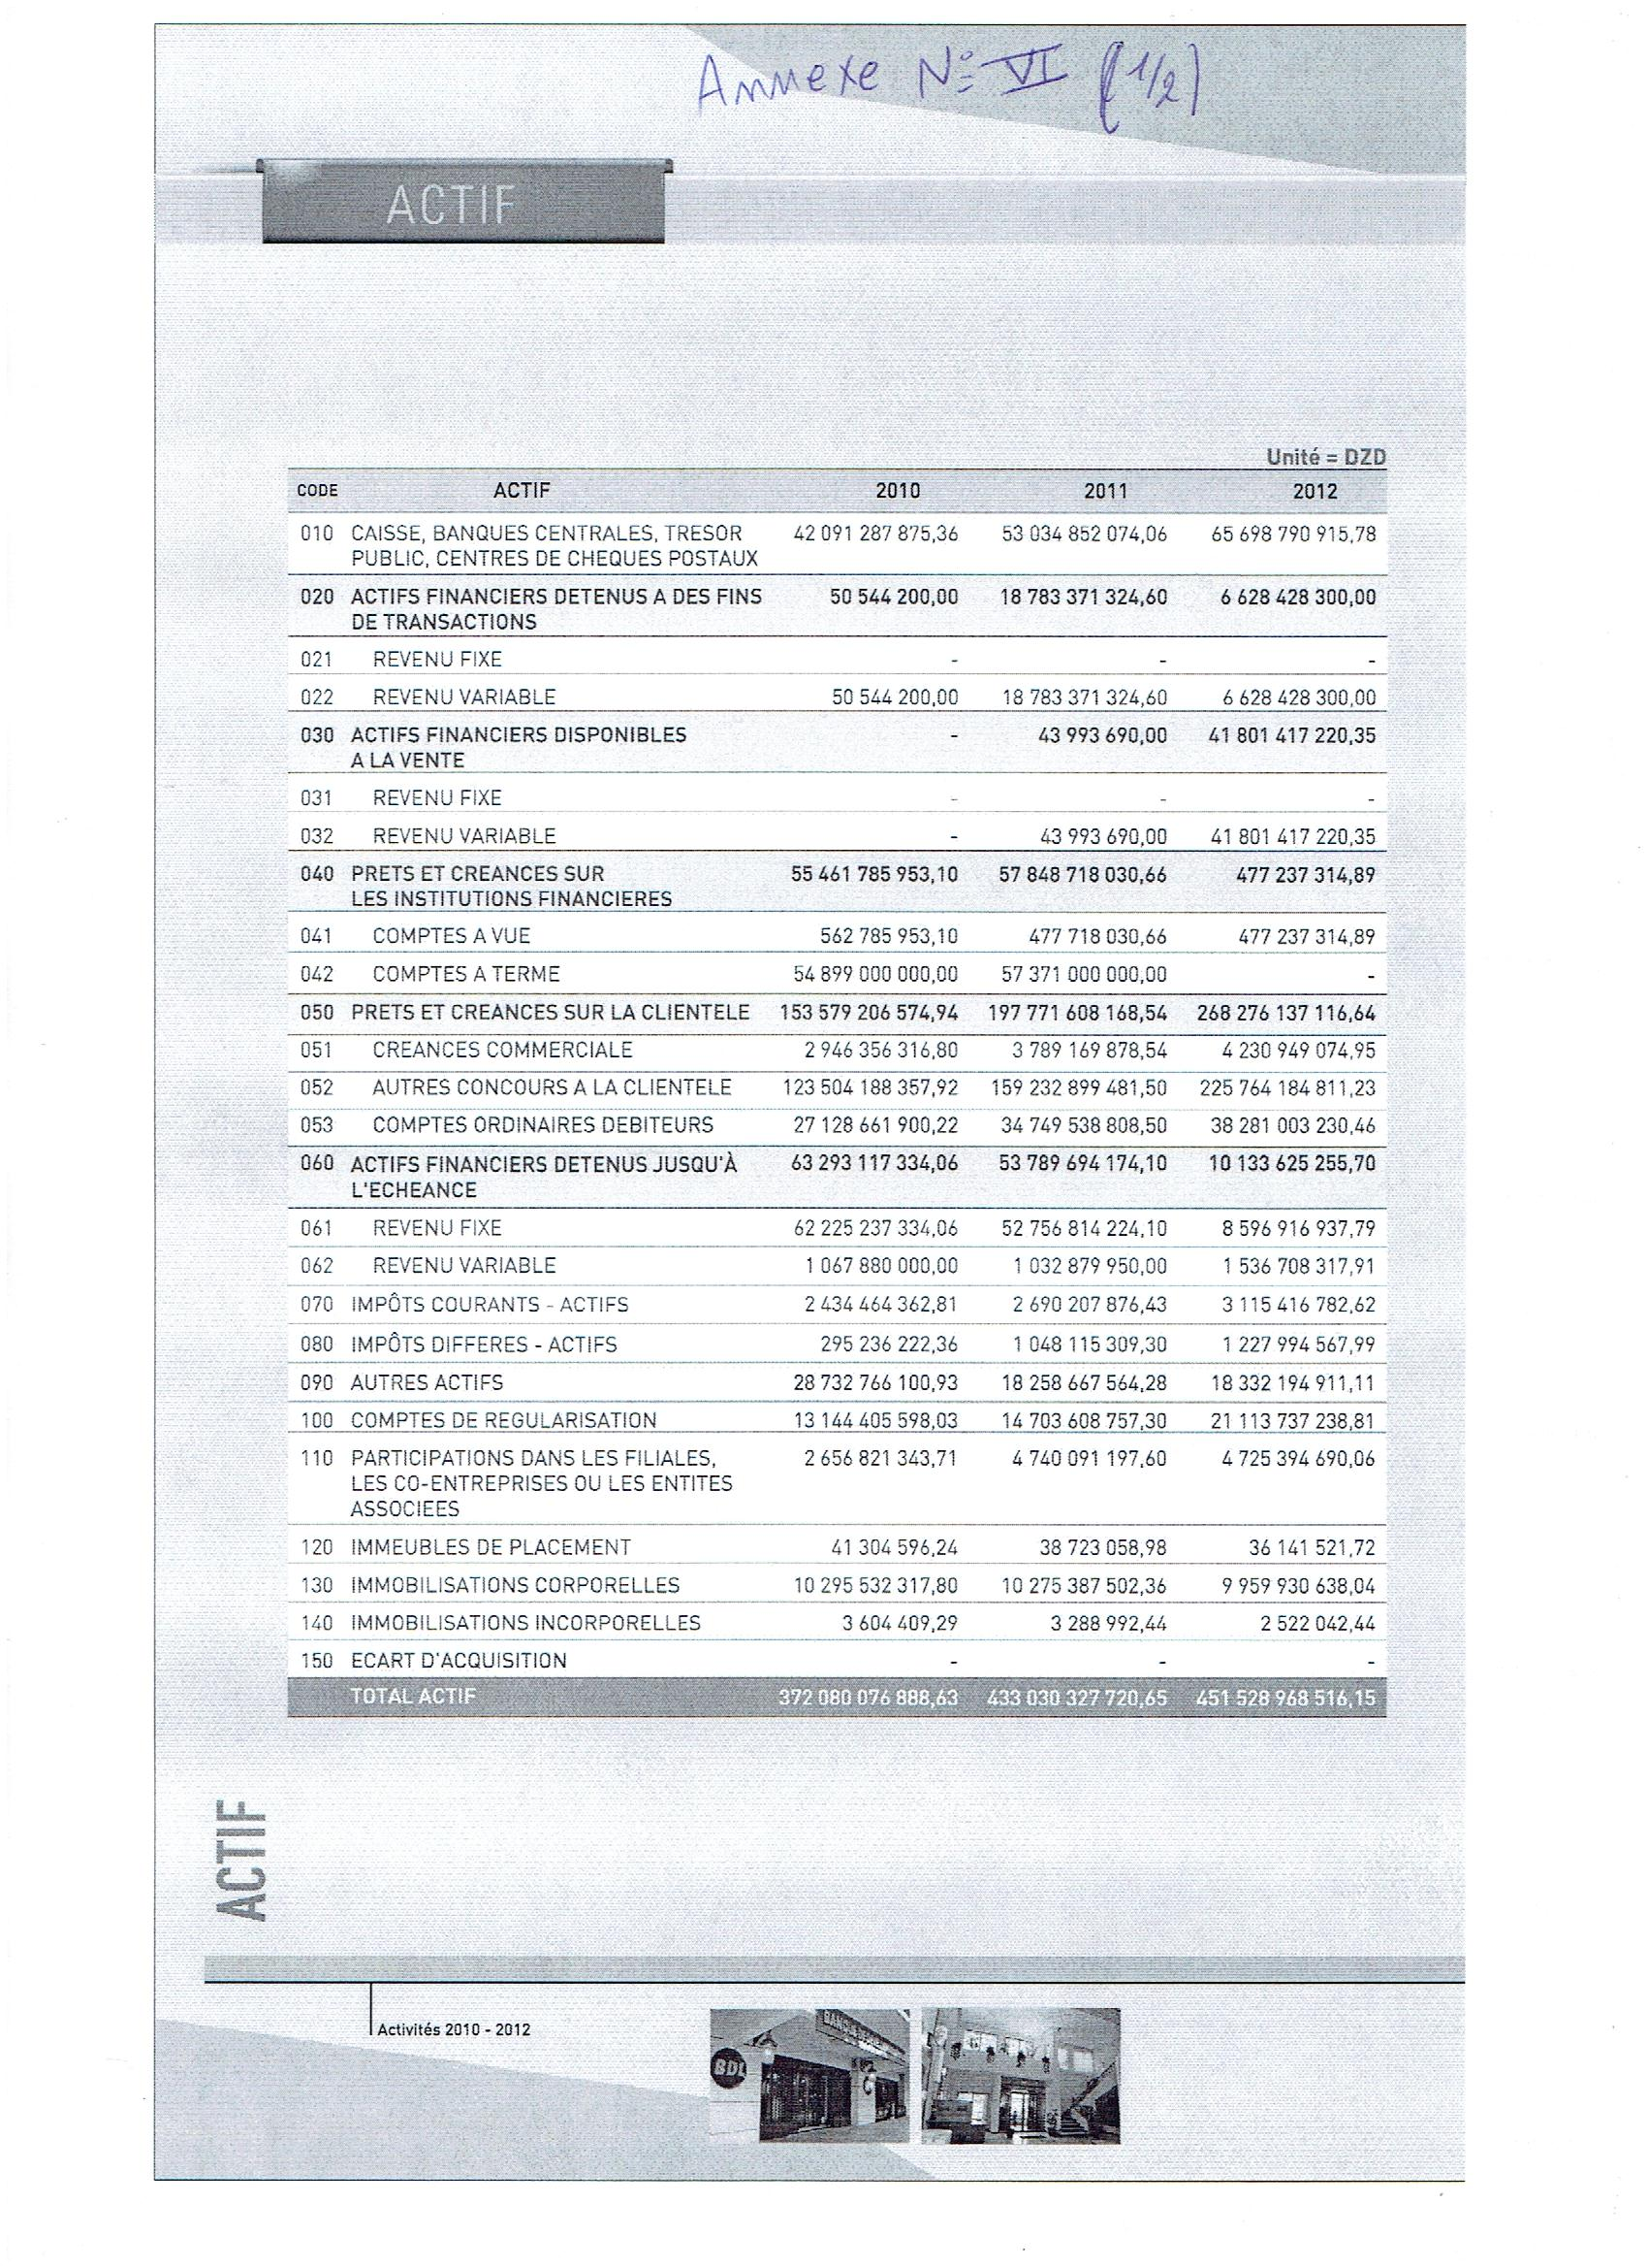
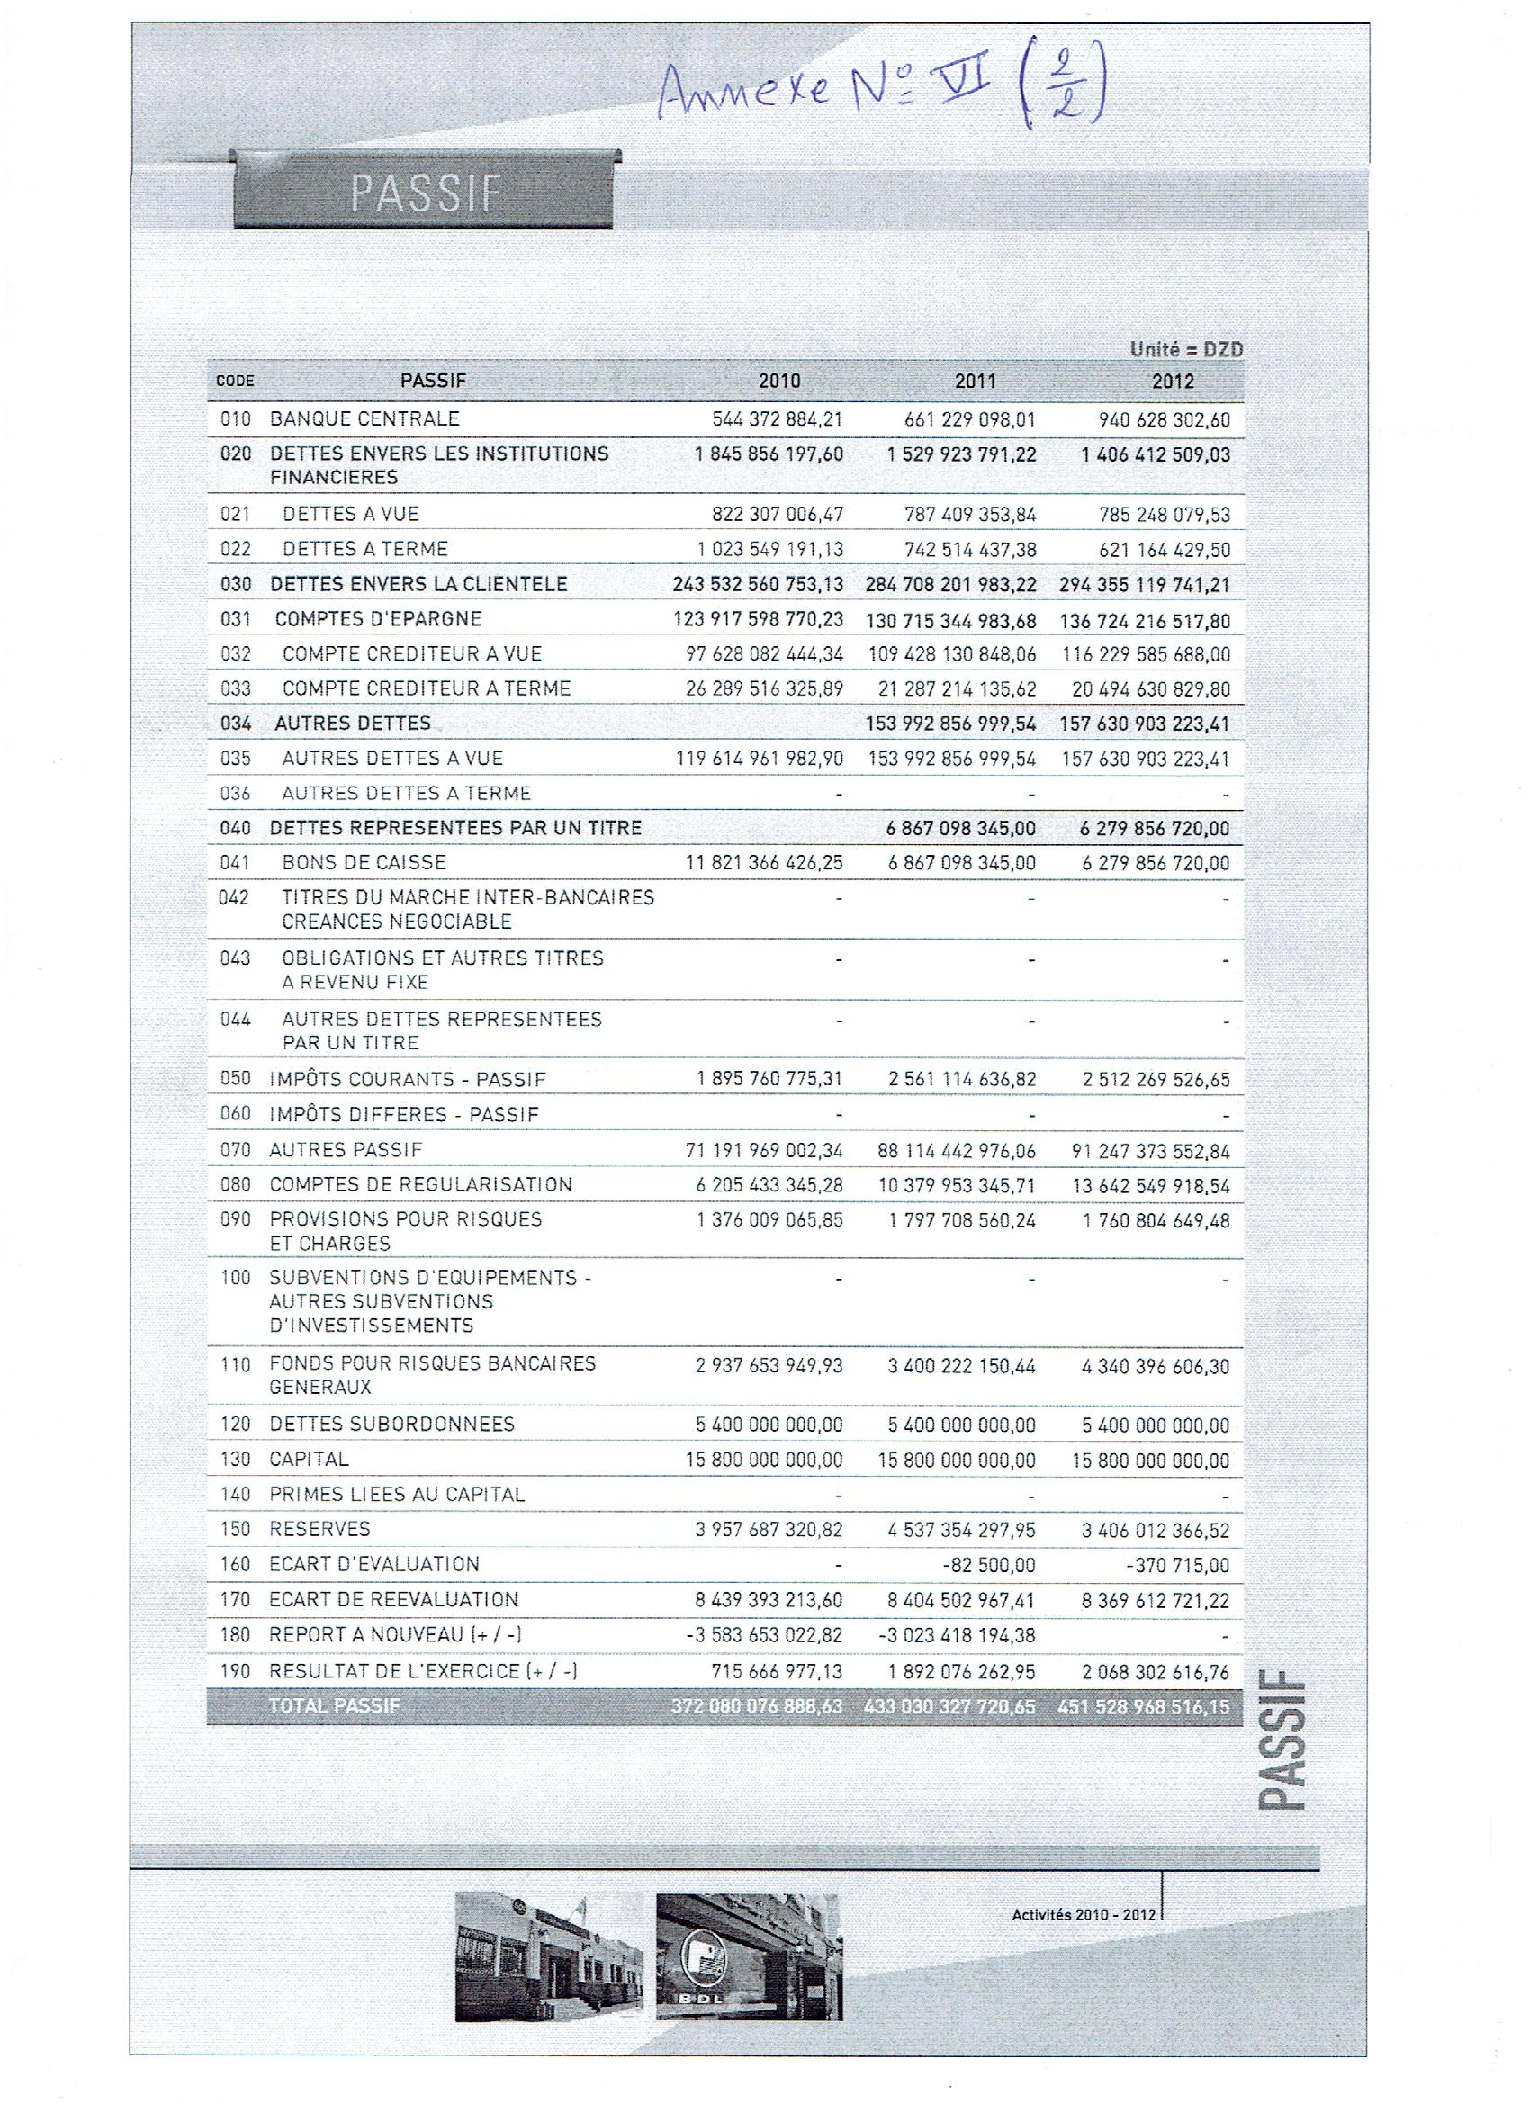
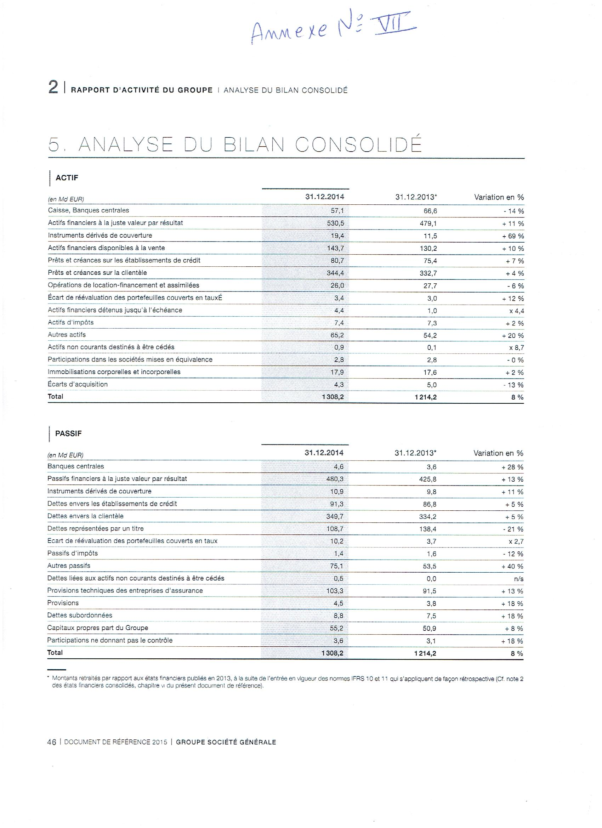
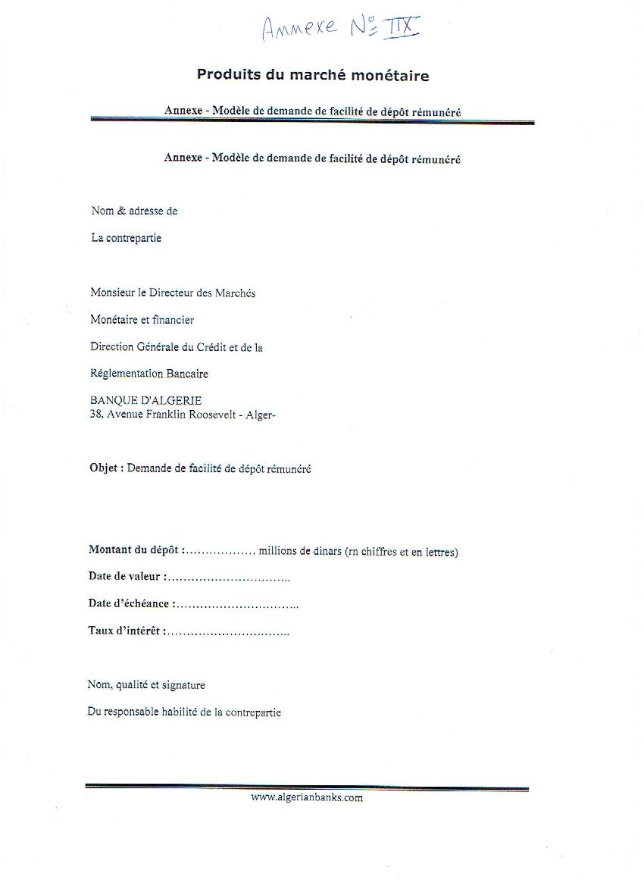
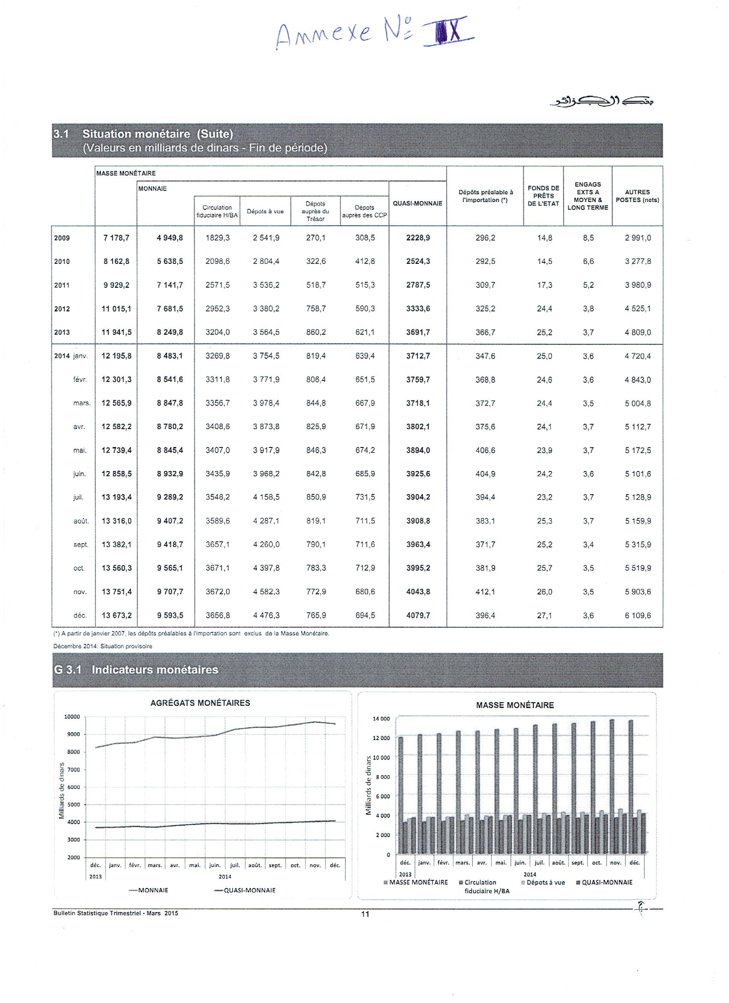
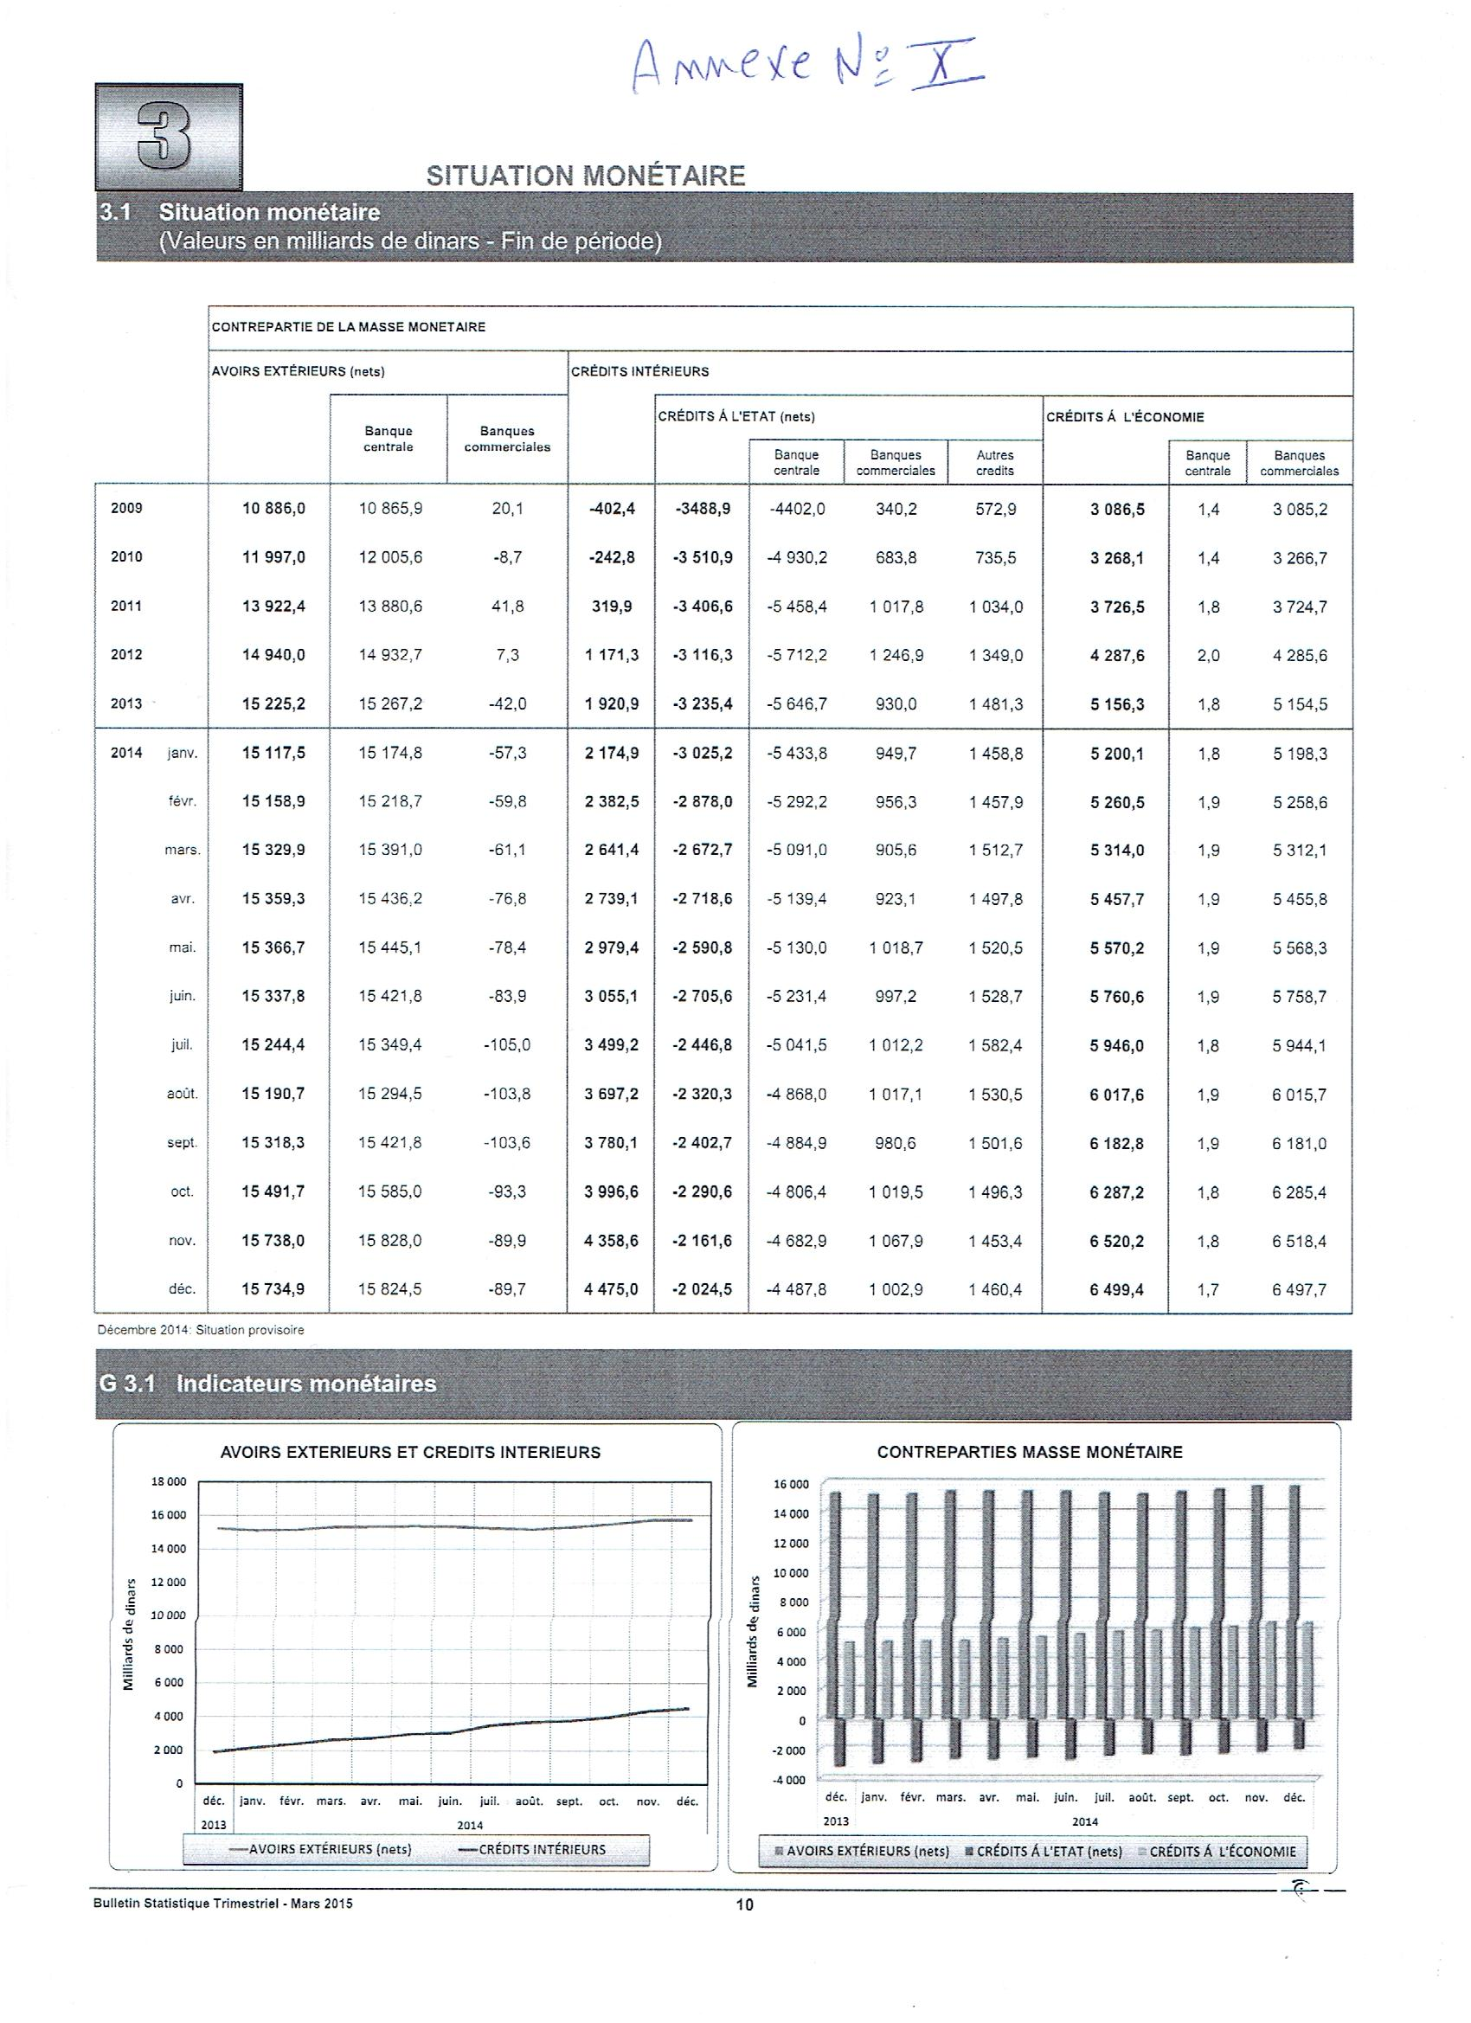
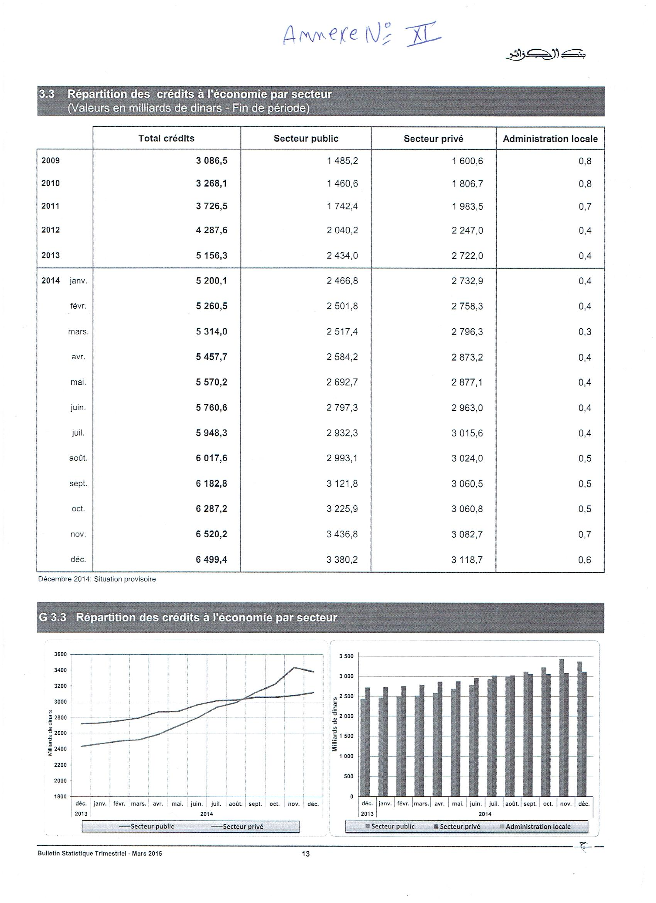
La liste des graphes

Graphes N° 1 : Evolution de l’épargne et de l’investissement……………………………....31
Graphes N° 2 : Evolution du taux de croissance du PIB et du PIBHH …………………….33
Graphes N° 3 : Ressources collectées et crédits accordés…………………………………...39
Graphes N° 4 : Structure de la masse monétaire ……………………………………………55
Graphes N° 5 : Evolution de la masse monétaire……………………………………………56
Graphes N° 6 : Contrepartie de la masse monétaire…………………………………………57
Graphes N° 7 : Distribution des crédits par secteurs………………………………………..60

La liste des tableaux

Tableau N°1 : Bilan de la Banque Centrale …………………………………………………23
Tableau N°2 : Bilan de la banque …………………………………………………………...24
Tableau N°3 : Hors bilan de la banque ……………………………………………………...25
Tableau N°4 : Compte de résultat de la banque…………………………………….……….26
Tableau N°5 : Calcul du ratio épargne/investissement ……………………………………..32
Tableau N°6 : Calcul du ratio dépôts bancaires/PIB………………………………………..34
Tableau N°7 : Dépôts bancaires ……………………………………………………………36
Tableau N°8 : Crédits distribués …………………………………………………………...36
Tableau N°9 : Evolution des ratios de solvabilités des banques en Algérie ……………….41
Tableau N°10 : Calcul du ratio crédits/dépôts pour la BDL ………………………………43
Tableau N°11 : Calcul du ratio crédits/dépôts pour la Société Générale ………………….44
Tableau N°12 : Ratios prudentiels de la BDL ……………………………………………. 45
Tableau N°13 : ratios prudentiels de la Société Générale …………………………………..45
Tableau N°14 : Reprise de liquidité …………………….…………………………………65
Tableau N°15 : Taux appliqués aux opérations de reprise de liquidité …………………...66
Tableau N°16 : Montants absorbés par la BA ………………………………………….…66

Liste des annexes
Annexe I :……………………………………………………………………………………..71
Annexe II :…………………………………………………………………………………..72
Annexe III :………………………………………………………………………………….73
Annexe IV :………………………………………………………………………………….74
Annexe V :…………………………………………………………………………………..75
Annexe VI (1/2) :…………………………………………………………………………….76
Annexe VI (2/2):……………………………………………………………………………77
Annexe VII :………………………………………………………………………………...78
Annexe IIX :…………………………………………………………………………………79
Annexe IX :…………………………………………………………………………………..80
Annexe X :……………………………………………………………………………………81
Annexe XI :………………………………………………………………………………….82
Bibliographie
- Ouvrages

- AFTIS.H, Analyse des causes de la surliquidité bancaire et les méthodes de sa gestion, thèse de Magister, UMMTO, 2013.
- BENISSAD.H, la réforme économique en Algérie, OPU, 1991.
- BERNET-ROLLANLuc, Principe et techniques bancaire, 25e Edition Dunod, Paris 2008.
- BEZIADE. M, La monnaie, Masson, 1986.
- CHOINEL.A, le système bancaire et financier, approche française et européenne, Revue Banque, Paris, 2002.
- FERRANDIER et KOEN.V, Marchés de capitaux et techniques financières, édition Economica, 1997.
- HASSAM Fodil, Le système Bancaire Algérien, l’Economiste d’Algérie, Alger, 2012.
- JACKSON NgwaEdielle, mémoire, Efficience des banques dans la CEMAC, Institut Sous Régionale de Statistique et d’Economie Appliquée, 2007.
- M.A, Etude analytique d'un financement bancaire "Crédit d'investissement" cas CNEP/BANQUE, mémoire de licence, Université Mouloud Mammeri Tizi ouzou - Licence en sciences économiques, 2008.
- MANSOURI.M, Système et pratiques bancaires en Algérie, 2005, Alger.
- MISHKIN Frederic, Monnaie, banque et marché financier, Pearson Education, 2004.
- NASS Abdelkrim, le système bancaire algérien : de la décolonisation à l’économie de marché, édition INAS, Paris, 2003.
- NGAH, Berlin Sidoine, Les interventions de la BEAC dans le cadre du marché monétaire et le problème de surliquidité des banques au Cameroun, Ngaoundéré'sUniversity - Licence Professionnelle en Comptabilité et Finance 2010.
- POULON Fréderic, Economie générale, Dunod, Paris ,1984
- PUPION Pierre-Charles, « Economie et gestion bancaire, Edition DUNOD, Paris, 1999.

- Thèses et mémoires :
- WELAKWE Nina Madeleine, analyse critique de la régulation de la liquidité bancaire par une banque centrale communautaire et sa contribution au processus d'intégration régionale: Le cas de la Banque des Etats de l'Afrique Centrale (BEAC), Université Catholique d'Afrique Centrale - Maîtrise en Economie de Gestion 2006.
- ZOURDANI.S, le financement du commerce extérieur en Algérie, cas (BNA), thèse de Magister en Sciences Economiques, université Mouloud MAMMERI, Tizi Ouzou.

- Sites internet :
- http://perspective.usherbrooke.ca/bilan/tend/DZA/fr/NY.GDS.TOTL.ZS.html
- http://www.algerie-dz.com/forums//showthread.php?t=356396
- http://www.bank-of-algeria.dz/html/marche3.htm
- http://www.comptanat.fr/keynes/k4.htm
- http://www.lafinancepourtous.com/Decryptages/Mots-de-la-finance/Ratio-de-solvabilite-bancaire
- http://www.liberte-algerie.com/actualite/la-banque-dalgerie-poursuit-la-resorption-de-lexces-de-liquidites-225793/print/1
- http://www.toupie.org/Dictionnaire/Pib.htm
- http://www.lnr-dz.com/index.php?page=details&id=23117

- Rapports, articles et revues :
- AFP, Article : « Algérie : solvabilité des banques à 24% (2011) », Journal Electronique Le Figaro.Fr.
- Banque d’Algérie, rapports sur la stabilité du système bancaire algérien, 2011
- BENREGUIA.S, Article : « La surliquidité bancaire s’élève à 50 milliards de dollars » selon le délégué général de l’ABEF, journal électronique Djazairess, La Tribune, le 21-12-2009.
- KARROUBIMokertar, expert en banque, Article : « La surliquidité bancaire ne va pas à l’investissement », Journal électronique : Liberté, Alger le 18-09-2015
- Rapport de la banque d‘Algérie,« politique monétaire », chapitre 8, 2013
- Rapport de la banque d’Algérie, « politique monétaire », chapitre 3.2014
- Rapport de la banque d’Algérie : La stabilité du système bancaire Algérien 2009-2011
- Rapport de la banque d’Algérie : Situation mensuelle du marché monétaire, 2014.
- Rapport de la banque d’Algérie : Tendances monétaires et financières au cours des neufs premiers mois, 2013.
- Rapport de la Banque d’Algérie : Tendances monétaires et financières au cours de neufs premiers mois, 2014
- Rapport de la banque d’Algérie: Situation mensuelle du marché monétaire, 2015.
- Rapport de la Banque d’Algérie : Bulletin statistique trimestriel, 2015
- Article 15 de la loi 86-12 du 19/08/1986, relative au régime des banques et du crédit.
- Article 66 de la loi 90-10 du 14 Avril 1990 relative à la monnaie et le crédit.
- Article 62 de l’ordonnance n°03-11 du 26 Août 2003.
- Revue Africaine de l’intégration, Vol 3, No.2, Octobre 2009.

Table des matières
Introduction générale 7
CHAPITRE I : Le système bancaire algérien et la notion de la liquidité. 11
Introduction 11
Section 01 : Le système bancaire algérien 12
1. Evolution historique du système bancaire algérien 12
1.1 De l'indépendance à 1966 12
1.1.1 La création de la Banque Centrale d’Algérie « BCA » : 12
1.1.2 La Caisse Algérienne de Développement « CAD » : 13
1.1.3 La Caisse Nationale d'Epargne et de Prévoyance « CNEP » : 13
1.2 La période 1966-1970 : 14
1.2.1 La Banque Nationale d'Algérie « BNA »: 14
1.2.2 Le Crédit Populaire d'Algérie « CPA » : 14
1.2.3 La Banque Extérieure d'Algérie « BEA » : 15
1.3 La période 1970-1978 : 16
1.4 La période 1978-1986 : 16
1.4.1 Banque Agricole et du développement rural « BADR » : 16
1.4.2 La création de la Banque de développement local « BDL » : 17
1.5 La période de 1988 à nos jours : 17
2. Organisation du système bancaire Algérien dans le cadre des lois bancaires 17
2.1 La réforme bancaire de 1986 18
2.1.1 L’autonomie du système bancaire 18
2.1.2 Les insuffisances de la loi bancaire 86. 19
2.2 La réforme de 1988 « loi n° 88- 06 du 12 janvier 1988 19
2.2.1 Le désengagement de l’Etat Algérien et l’avènement de l’économie de marché………………. 20
2.2.2 Textes relatifs à la loi N° 88/06 du 12/01/1988 20
2.3 La loi 90/10 relative à la monnaie et au crédit. 21
2.3.1 Contexte de promulgation de la loi relative à la monnaie et au crédit. 21
2.3.2 Les conditions d’adoption de la loi 21
2.3.3 La mise en place d’un contre-pouvoir 22
2.3.4 Le conseil de la monnaie et du crédit 22
2.3.5 L’ouverture de l’espace bancaire Algérien 23
2.4 L’ordonnance N° 03-11 du 26 Août 2003, relative à la monnaie et au crédit abrogeant la loi 90-10du 14 Avril relative à la monnaie et au crédit modifiée et complétée. 23
2.4.1 compteurs de l’ordonnance N° 03-11 du 26-aout 2003 24
2.4.2 Rappel du statut de l’établissement financier et des catégories juridiques ………………………………………………………………………………24
2.4.3 La règle du capital minimum et le régime de participation et des ressources obligatoires 24
2.4.4 Renforcement de la suppression bancaire 25
2.4.5 La garantie de dépôts 25
2.4.6 Les organismes à l’extérieur de la législation bancaire 25
2.4.7 La transposition des normes comptables internationales 25
2.4.8 Le repositionnement de l’Association des Banques et Etablissements Financiers(ABEF) 26
Section 02 : La notion de la liquidité 27
1. La liquidité au sens large : 27
2. La liquidité de l’économie : 27
3. La liquidité bancaire : 28
3.1 Présentation du bilan de la banque : 30
3.2 Présentation du hors bilan de la banque : 30
3.3 Présentation du compte de résultat de la banque : 31
CONCLUSION 34
CHAPITRE II : Indicateurs caractéristiques et conséquences de la surliquidité bancaire en Algérie. 35
Introduction 35
Section 01 : Les indicateurs de la surliquidité bancaire 36
1. Définition de la surliquidité bancaire 36
2. Les indicateurs globaux de la surliquidité bancaire…………………………………36
2.1 Ratio épargne/ investissement 36
2.2 Ratio Actifs du secteur bancaire (dépôts bancaires/PIB) 38
3. Les indicateur de stabilité du secteur bancaire algérien (ratio des dépôts collectés/crédits accordés) 40
3.1 Les ressources collectées par les banques 40
3.2 Les crédits accordés par les banques 42
4. Les indicateurs de solidité du secteur bancaire 45
4.1 Le ratio de solvabilité 45
4.2 Présentation d’une comparaison entre une banque nationale algérienne (BDL) et une banque étrangère française (Société générale), résidente en Algérie : 47
4.2.1 Calcul du ratio crédits accordés/dépôts collectés 47
4.2.1.1 Pour la BDL………………………………………………………48
4.2.1.2 Pour la Société Générale…………………………………………49
4.2.2 Présentation des ratios prudentiels (ratios réglementaires) : 49
Section 02 : Caractéristiques et conséquences de la surliquidité bancaire en Algérie. 51
1. Les caractéristiques de la surliquidité bancaire en Algérie 52
2. Les conséquences d’une surliquidité bancaire en Algérie 53
2.1 Sur le plan bancaire 53
2.1.1 Coûts des ressources non mobilisées 53
2.1.2 Diminution des parts de marché 53
2.1.3 Baisse de la rentabilité 54
2.2 Sur le plan économique 54
2.2.1 Baisse des investissements 54
2.2.2 Le chômage 54
2.2.3 L’ampleur de l’informel 54
2.2.4 La baisse des recettes de l’Etat 55
2.2.5 L'instabilité au niveau des prix 55
2.3 Autres conséquences économiques 55
Conclusion : 57
CHAPITRE III : Les facteurs de la surliquidité bancaire et les mesures de sa gestion en Algérir 57
Introduction 57
Section 01 : Les principaux facteurs de la surliquidité bancaire 58
I- Evolution rapide de l’épargne : 58
II- L’évolution de la masse monétaire M2 60
• La monétisation des avoirs extérieurs 63
• La distribution des crédits à l’économie 65
III- Assainissement et la recapitalisation du secteur bancaire 66
III-1 Définition et objectifs de l’assainissement 66
III-2 La recapitalisation du système bancaire 67
Section 02 : Les mesures de gestion de la surliquidité bancaire en Algérie 68
1. La conduite de la politique monétaire……………………………………………..68
1.1 Les réserves obligatoires………………………………………………………….68
1.2 La reprise de liquidité…………………………………………………………….69
1.3 La facilité de dépôts………………………………………………………………71
2. La gestion de la surliquidité bancaire……………………………………………...71
2.1 La gestion directe des excédents………………………………………………….72
2.1.1 La baisse des taux d'intérêts……………………………………………………72
2.1.2 Placement sur le marché financier……………………………………………..72
2.1.3 Placement sur le marché des titres négociables………………………………..73
2.2 Gestion déléguée des excédents…………………………………………………..73
2.2.1 Les parts émises par les OPCVM………………………………………………73
2.2.2 Placement sur le marché de change……………………………………………74
Conclusion : 75
Conclusion générale 77
Liste des graphes……………………………………………………………………………89
Liste des tableaux……………………………………………………………….…………..90
Liste des annexes………………………………………………………………….………...91
Bibliographie………………………………………………………………………………..92

http://www.comptanat.fr/keynes/k4.htm
http://www.algerie-dz.com/forums//showthread.php?t=356396
M A, Etude analytique d'un financement bancaire "Crédit d'investissement" cas CNEP/BANQUE, Mémoire de licence, Université Mouloud Mammeri Tizi Ouzou, FSEGSC, 2008
ZOURDANI.S, Le financement du commerce extérieur en Algérie, cas (BNA), Mémoire de Magister en Sciences Economiques, Tizi Ouzou, université Mouloud MAMMERI, FSEGSC, 2012 page 06-10
NAAS
NAAS
NAAS
Article 15 de la loi 86-12 du 19/08/1986, relative au régime des banques et du crédit
NASS.A, Le système bancaire algérien : de la décolonisation à l’économie de marché, INAS, Paris, 2003, page 155.
BENISSAD.H, La réforme économique en Algérie, OPU, 1991, pages 129-130.
NAAS.A, Op Cit, page 121
BENISSAD.H, Op Cit, page 125
Article 12 de la loi 90/10
http://www.lnr-dz.com/index.php?page=details&id=23117, consulté le 04/11/2015 à 13H02
MANSOURI.M, Système et pratiques bancaires en Algérie, 2005, Alger
Article 62 de l’ordonnance n°03-11 du 26 Août 2003
BENISSAD.H, Op Cit, page 92
CHOINEL.A, Le système bancaire et financier, approche française et européenne, Paris, Revue Banque, page 82
MADELEINE WELAKWENina, Analyse critique de la régulation de la liquidité bancaire par une banque centrale communautaire et sa contribution au processus d'intégration régionale: Le cas de la Banque des Etats de l'Afrique Centrale (BEAC), Université Catholique d'Afrique Centrale, 2006
BEZIADE. M, La monnaie, Masson, 1986, page55
FERRANDIER et KOEN.V, Marchés de capitaux et techniques financières, Economica, 1997, page 97
POULON Fréderic, Economie générale, Dunod, 1982.
Rapport de la Banque d’Algérie 2010, évolution économique et monétaire en Algérie, page 135.
Revue Africaine de l’intégration, Vol 3, No.2, Octobre 2009, pages 45-46
JACKSON T.H Ngwa Edielle, Efficience des banques dans la CEMAC, Institut Sous Régionale de Statistique et d’Economie Appliquée, 2007
Banque d’Algérie, rapports sur la stabilité du système bancaire algérien, 2013, pages 22-32
http://perspective.usherbrooke.ca/bilan/tend/DZA/fr/NY.GDS.TOTL.ZS.html, consulté le 02/08/2015
La FBCF est un indicateur issu de la comptabilité nationale française. Elle mesure le flux annuel d'investissements réalisés dans le pays. La FBCF est donc la somme des investissements, essentiellement matériels, réalisés pendant l'année sur le territoire français.
http://www.toupie.org/Dictionnaire/Pib.htm, consulté le 21/07/2015
Banque d’Algérie, Rapports sur la stabilité du système bancaire algérien, 2013, P 23-24
Banque d’Algérie, rapports sur la stabilité du système bancaire algérien, 2013, P 25-28
http://www.lafinancepourtous.com/Decryptages/Mots-de-la-finance/Ratio-de-solvabilite-bancaire, consulté le 18/07/2015
AFP, Article : « Algérie : solvabilité des banques à 24% (2011) », Journal Electronique Le Figaro.Fr, le 2012, consulté le 21/07/2015
Rapport de la Banque d’Algérie, Situation économique et monétaire, 2010
Voir annexe N°III
Voir annexe N°VI.
Voir annexe N°VII.
BENREGUIA.S, « La surliquidité bancaire s’élève à 50 milliards de dollars », journal électronique Djazairess, La Tribune, 2009, consulté le 30/08/2015
KARROUBI Mokertar, Expert en banque, « La surliquidité bancaire ne va pas à l’investissement », Journal électronique : Liberté, Alger, 2015, consulté le 03/09/2015
Article 66 de la loi 90-10 du 14 Avril 1990 relative à la monnaie et le crédit
NGAH BERLIN Sidoine, Les interventions de la BEAC dans le cadre du marché monétaire et le problème de surliquidité des banques au Cameroun, Ngaoundéré's University - Licence Professionnelle en Comptabilité et Finance, 2010
Rapport de la Banque d’Algérie : Chapitre 8 « Politique Monétaire », page 108.
Voir annexe N°IX.
Rapport de la Banque d‘Algérie : chapitre 8 « politique monétaire », 2013, Page 115
Voir annexe N°X.
Rapport de la banque d’Algérie : Tendances monétaires et financières au cours des neufs premiers mois, 2013.
LITAMINE Khelifa, « Les déficits se creusent et les ressources se contractent », Situation financière et monétaire au 1er semestre 2015, journal électronique : L’Econews, le 14-07-2015
HASSAM Fodil, Le système Bancaire Algérien, édition l’économiste d’Algérie, Alger, 2012, page 17-18, consulté le 18/8/2015
Voir annexe N°XI.
NAAS Abdelkrim, Le système Bancaire Algérien : de la colonisation à l’économie de marché, INAS, Paris, 2003, page 298-299
Rapport de la banque d’Algérie : La stabilité du système bancaire Algérien 2009-2011
Http//www.algrie-dz.com/article 16466.html, consulté le 12/05/2015
Rapport de la banque d’Algérie: Politique monétaire, 2014, chapitre 3, p 110, 111.
Rapport de la banque d’Algérie 2014 : Situation mensuelle du marché monétaire.
Rapport de la banque d’Algérie, Situation mensuelle du marché monétaire, 2015
http://www.bank-of-algeria.dz/html/marche3.htm
http://www.liberte-algerie.com/actualite/la-banque-dalgerie-poursuit-la-resorption-de-lexces-de-liquidites-225793/print/1
http://www.bank-of-algeria.dz/html/marche3.htm
Rapport de la banque d’Algérie 2014 : situation mensuelle du marché monétaire.
AFTIS.H, pages 111-119, Op Cite
Ratio, exprimé en pourcentage, qui mesure la capacité d’une entreprise à faire face à ses engagements à court avec les créances à court terme dont elle est détentrice et ses disponibilités. Dans l'absolu, il faut que ce ratio soit au moins égal à 1 pour assurer la capacité de l'entreprise à honorer ses engagements à court terme et donc plus ce ratio est élevé, plus l'entreprise est en théorie à même de faire face à ses engagements à court terme.
BERNET-ROLLANDELuc, Principe et techniques bancaire, 25e Edition Dunod, Paris 2008.

